MỤC LỤC
I. Thông tin chung 2
II. Hướng dẫn đăng nhập, đăng xuất, đổi mật khẩu 2
1. Hướng dẫn đăng nhập 2
2. Hướng dẫn đăng xuất 4
3. Hướng dẫn đổi mật khẩu 5
III. Hướng dẫn cho công dân, tổ chức 5
1. Hướng dẫn đăng ký tài khoản 5
2. Hướng dẫn nộp hồ sơ 7
3. Hướng dẫn tra cứu, xem thông tin hồ sơ 8
4. Hướng dẫn bổ sung hồ sơ 12
5. Hướng dẫn quản trị thông tin tài khoản 14
IV. Hướng dẫn cho bộ phận tiếp nhận 14
1. Tiếp nhận hồ sơ 14
2. Bàn giao hồ sơ đã tiếp nhận 17
3. Chuyển yêu cầu bổ sung hồ sơ từ bộ phận khác cho công dân 18
4. Bàn giao hồ sơ đã bổ sung cho bộ phận yêu cầu 20
5. Thu phí 21
6. Trả kết quả 24
7. Hướng dẫn tra cứu, xem thông tin hồ sơ 28
V. Hướng dẫn cho bộ phận phòng ban chuyên môn 30
1. Hướng dẫn cho trưởng phòng 30
a. Hướng dẫn phân công thụ lý hồ sơ 31
b. Hướng dẫn thay đổi thụ lý 32
c. Hướng dẫn xét duyệt hồ sơ 33
2. Hướng dẫn cho chuyên viên xử lý 34
3. Hướng dẫn tra cứu, xem thông tin hồ sơ 36
VI. Hướng dẫn cho bộ phận lãnh đạo 36
1. Hướng dẫn ký duyệt hồ sơ 37
2. Hướng dẫn thêm ý kiến lãnh đạo 38
3. Hướng dẫn tra cứu, xem thông tin hồ sơ. 39
- Thông tin chung
Truy cập vào hệ thống theo địa chỉ sau:
http://dichvucong.snv.kontum.gov.vn/

Danh sách tài khoản
Tên đơn vị | Chức vụ | User | Pass
Sở Công thương | Tiếp nhận | TN_SCT | 123456
 |  | TN_SCT2 | 123456
 | Trưởng phòng | TP_SCT | 123456
 |  | TP_SCT2 | 123456
 | Chuyên viên | CV_SCT | 123456
 |  | CV_SCT2 | 123456
 |  | CV_SCT3 | 123456
 | Lãnh đạo | LD_SCT | 123456
 |  | LD_SCT2 | 123456
- Hướng dẫn đăng nhập, đăng xuất, đổi mật khẩu
- Hướng dẫn đăng nhập
Bước 1: Truy cập theo đường dẫn sau: http://dichvucong.snv.kontum.gov.vn/ hệ thống sẽ hiển thị trang chủ:
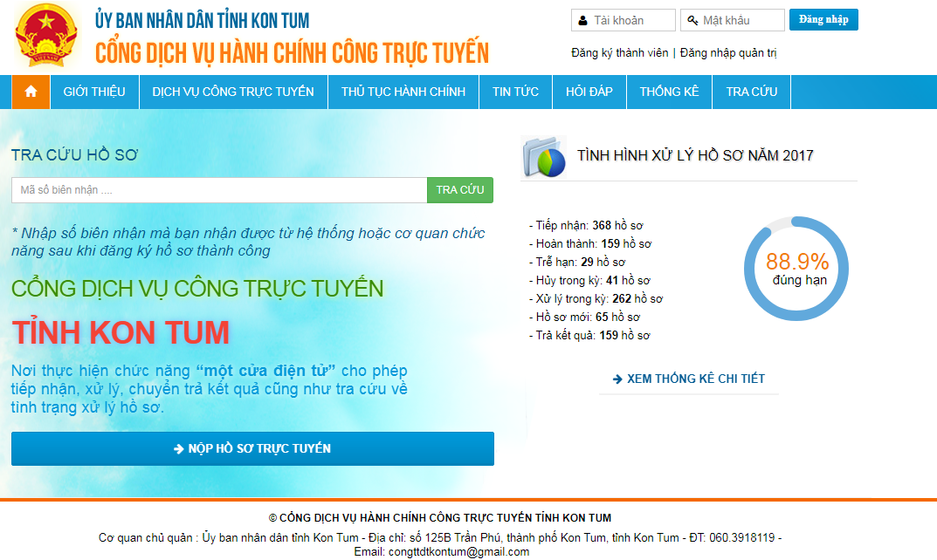
Hình 1. Giao diện màn hình trang chủ

Bước 2: Nhập user và password vào các ô tương ứng.
Bước 3: Bấm nút để thực hiện đăng nhập vào hệ thống
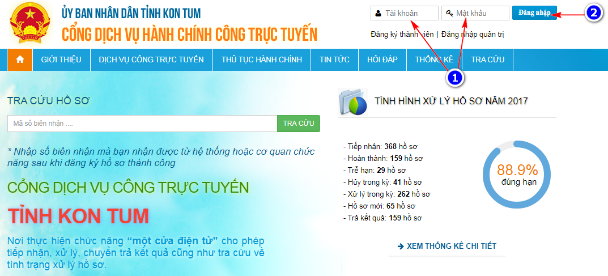
Hình 2. Các bước đăng nhập
Nếu đăng nhập thành công, hệ thống sẽ hiển thị giao diện chính sau khi đăng nhập của công dân hoặc tổ chức như sau:
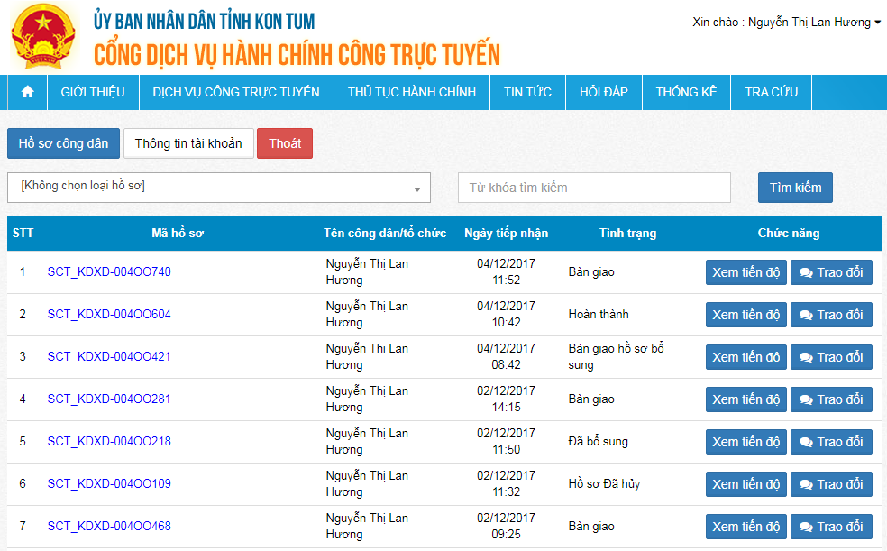
Hình 3. Giao diện chính sau đăng nhập của công dân hoặc tổ chức
Đối với cán bộ xử lý thì giao diện sau khi đăng nhập thành công với mỗi nhóm đối tượng (tiếp nhận, chuyên viên…) là khác nhau (sẽ được nêu cụ thể ở dưới).
- Hướng dẫn đăng xuất
Thực hiện đăng xuất ra khỏi hệ thống bằng việc thực hiện các bước như sau:
Bước 1: Trên giao diện thao thác của mỗi đối tượng sử dụng sau khi đăng nhập thành công, bấm vào tên tài khoản ở góc trên bên phải màn hình hiển thị.
Bước 2: Bấm chọn ‘Đăng xuất’ ở menu xổ ra:
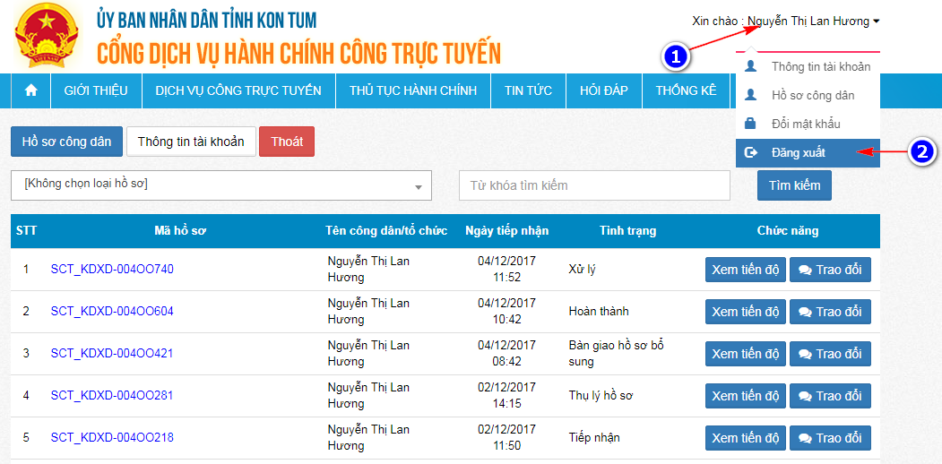
Hình 5. Các bước đăng xuất
Sau khi đăng xuất thành công hệ thống sẽ quay trở lại màn hình trang chủ (như hình 1).
- Hướng dẫn đổi mật khẩu
Để thực hiện đổi mật khẩu cho tài khoản, người sử dụng hệ thống thực hiện theo các bước sau:
Bước 1: Sau khi đăng nhập thành công, người sử dụng bấm vào tên tài khoản ở góc trên bên phải màn hình hiển thị.
Bước 2: Bấm chọn chức năng ‘Đổi mật khẩu’ ở menu xổ ra:
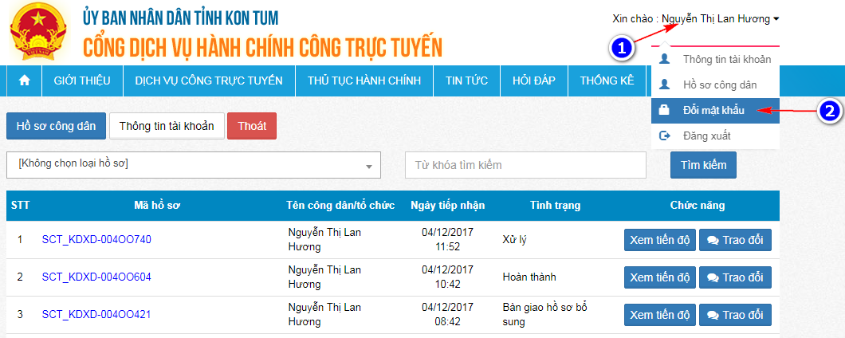
Hệ thống sẽ hiển thị giao diện đổi mật khẩu cho người dùng như sau:
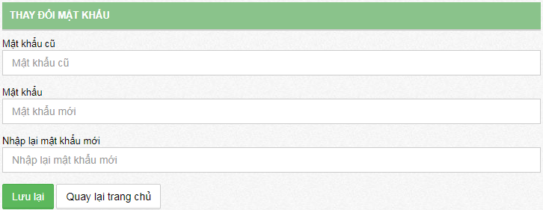
Bước 3: Người dùng nhập mật khẩu cũ và mật khẩu mới vào các ô tương ứng.
Chú ý: Mật khẩu có tối thiếu là 6 ký tự, phân biệt hoa thường.
Bước 4: Bấm nút để xác nhận thay đổi mật khẩu, hoặc bấm nút để hủy bỏ việc thay đổi mật khẩu và quay lại giao diện màn hình chính.
- Hướng dẫn cho công dân, tổ chức
- Hướng dẫn đăng ký tài khoản
Công dân, tổ chức để được phép thao tác với hệ thống cần có một tài khoản. Trường hợp chưa có tài khoản , thì công dân hoặc tổ chức thực hiện đăng ký tài khoản như sau:
Bước 1: Trên giao diện màn hình trang chủ (hình 1), công dân hoặc tổ chức bấm chọn link ‘Đăng ký thành viên’:
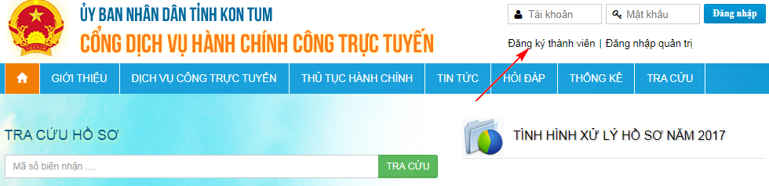
Hệ thống sẽ hiển thị form đăng ký tài khoản thành viên cho công dân, tổ chức như sau:
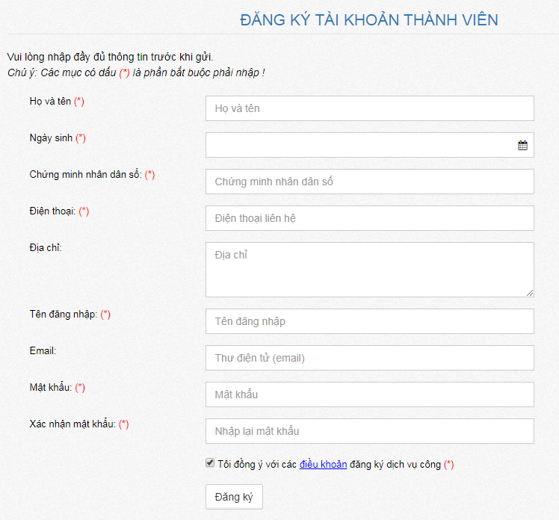
Hình 6. Giao diện đăng ký tài khoản thành viên.
Bước 2: Nhập các thông tin của công dân, tổ chức vào các ô tương ứng
Chú ý:
- Các trường đánh dấu (*) là các trường bắt buộc nhập.
- Tên đăng nhập không được phép trùng (không được nhập tài khoản đã tồn tại trong hệ thống).
- Ngày sinh phải nhập đúng định dạng dd/mm/yyyy.
- Email phải đúng định dạng.
- Mật khẩu có tối thiểu là 6 ký tự có phân biệt hoa thường
Bước 3: Bấm nút 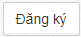 để hoàn tất đăng ký tài khoản. Sau khi đăng ký thành công, hệ thống sẽ hiển thị màn hình kích hoạt tài khoản như sau:
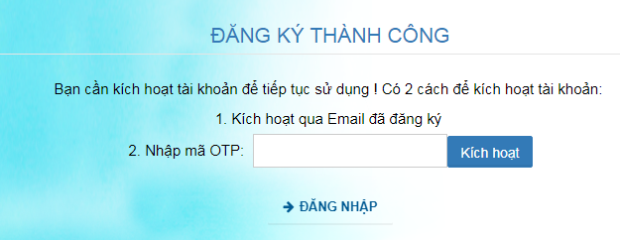
Công dân, tổ chức có thể lựa chọn một trong hai cách để kích hoạt tài khoản: kích hoạt qua link ở mail đã đăng ký hoặc nhập mã OTP đã gửi về số điện thoại đăng ký của công dân, tổ chức.
- Hướng dẫn nộp hồ sơ
Bước 1: Sau khi công dân, tổ chức đăng nhập thành công, trên giao diện màn hình (như hình 3), bấm chọn tab ‘DỊCH VỤ CÔNG TRỰC TUYẾN’. Hệ thống sẽ hiển thị danh sách dịch vụ công trực tuyến như sau:
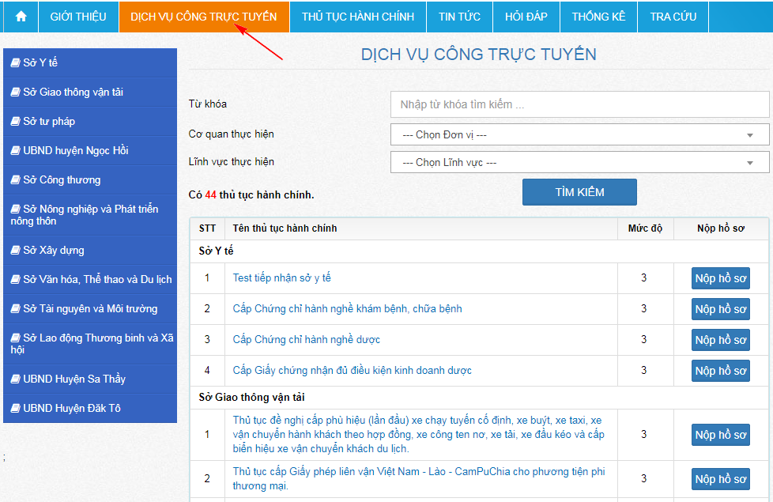
Bước 2: Tìm đến dịch vụ công cần nộp hồ sơ và bấm nút tương ứng (Giả sử: Đăng ký kinh doanh buôn bán các sản phẩm rượu). Hệ thống sẽ hiển thị giao diện nhập thông tin hồ sơ như sau:
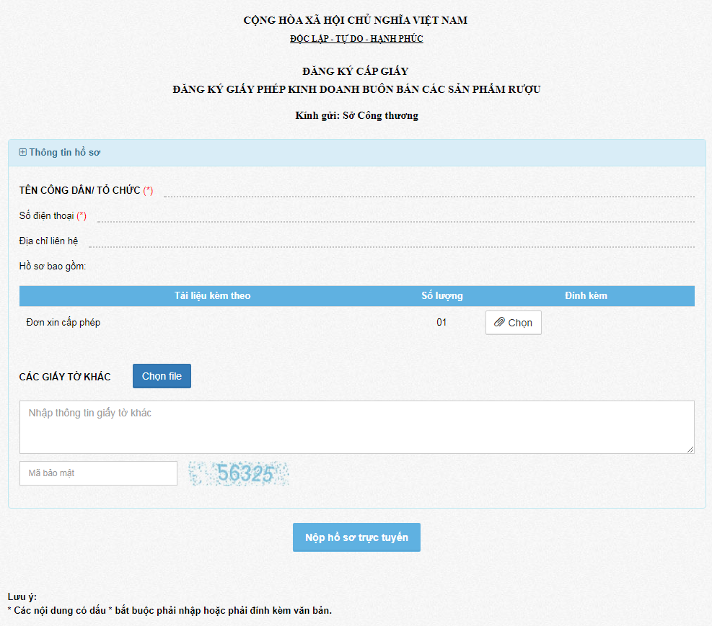
Bước 3: Công dân, tổ chức nhập thông tin hồ sơ vào các ô tương ứng, sau đó bấm nút để thực hiện gửi hồ sơ đi.
Chú ý: Các trường đánh dấu (*) là các trường bắt buộc phải nhập thông tin.
Nếu gửi hồ sơ thành công, hệ thống sẽ hiển thị thông báo trên màn hình như sau:
Đồng thời gửi email có thông tin số hồ sơ về cho công dân, tổ chức.
- Hướng dẫn tra cứu, xem thông tin hồ sơ
- Cách 1:
Bước 1: Công dân, tổ chức bấm vào tên tài khoản ở góc trên bên trái màn hình hiển thị, sau đó chọn mục ‘Hồ sơ công dân’:
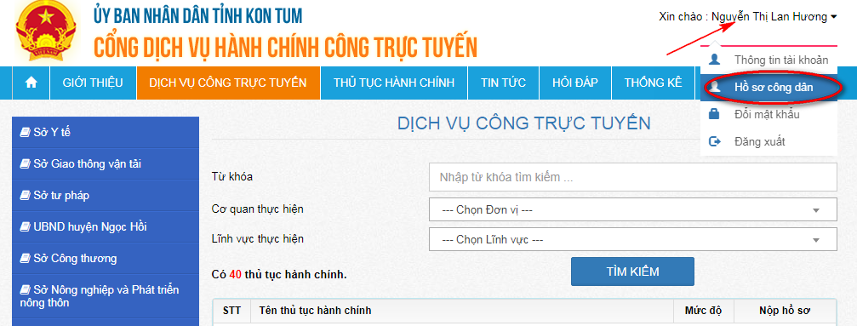

Hệ thống sẽ hiển thị danh sách tất cả các hồ sơ của công dân, tổ chức đã nộp như sau:
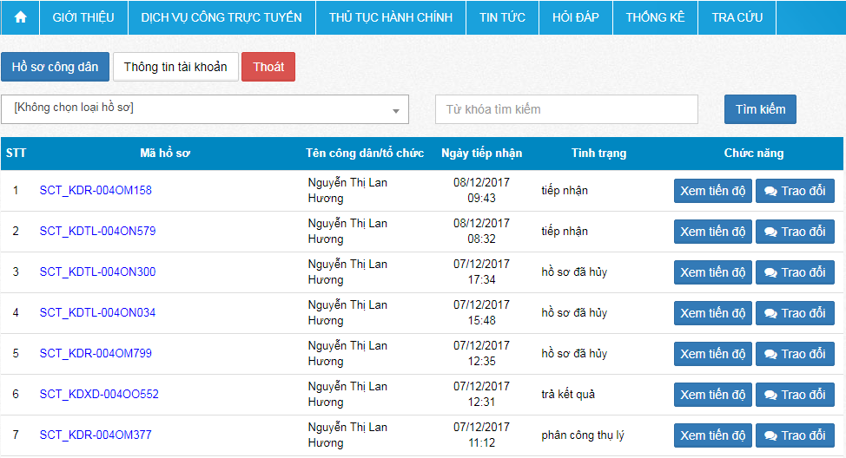
Bước 2: Công dân tổ chức có thể bấm trực tiếp vào mã hồ sơ để xem chi tiết hồ sơ:
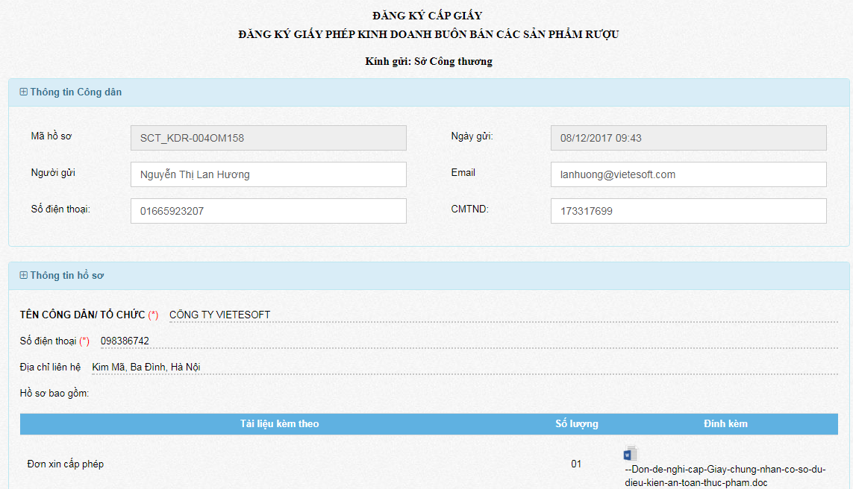

Hoặc bấm vào nút tương ứng với hồ sơ trên trang danh sách hồ sơ công dân để xem tiến độ xử lý của hồ sơ đó:
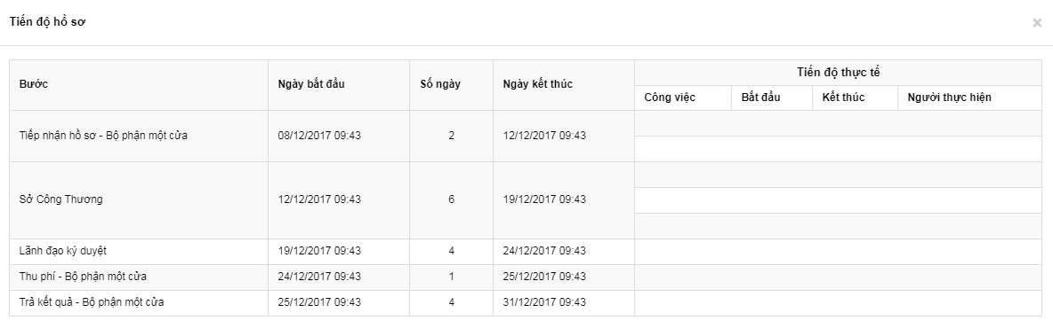
Hoặc bấm vào nút tương ứng với hồ sơ trên trang danh sách hồ sơ công dân để xem ý kiến trao đổi giữa công dân và bộ phận tiếp nhận:
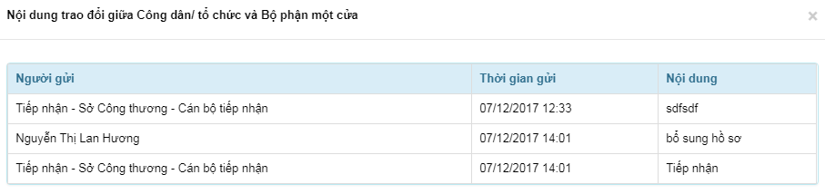
- Cách 2:
Bước 1: Bấm vào mục tra cứu ở menu trên:
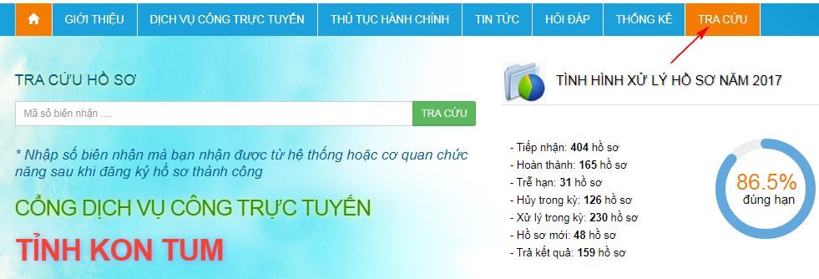
Bước 2: Nhập vào mã hồ sơ và và bấm nút trên giao diện hiển thị:
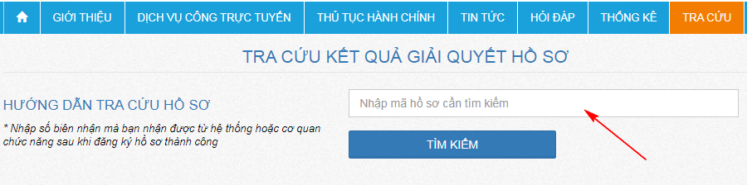

Hệ thống sẽ hiển thị tiến độ và chi tiết hồ sơ đã tra cứu như sau:
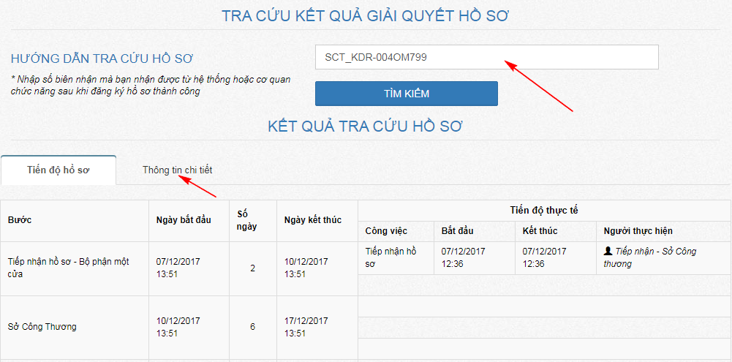
Hoặc công dân, tổ chức có thể tra cứu trực tiếp hồ sơ trên trang chủ bằng cách nhập mã hồ sơ và bấm nút để thực hiện tra cứu cứu hồ sơ:
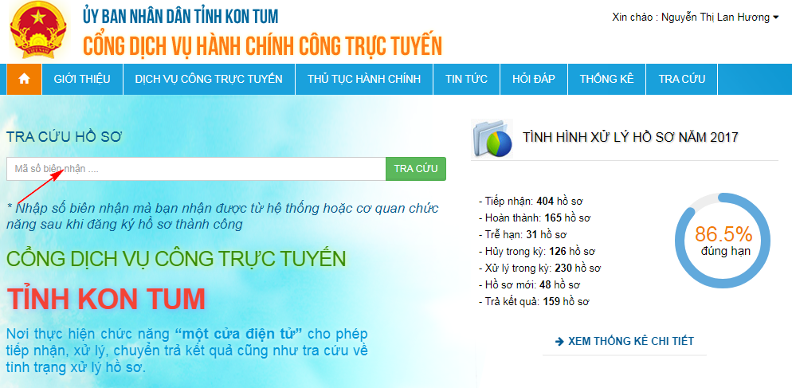

- Hướng dẫn bổ sung hồ sơ
Bước 1: Bấm vào trang danh sách hồ sơ cán nhân như hướng dẫn ở mục trên:
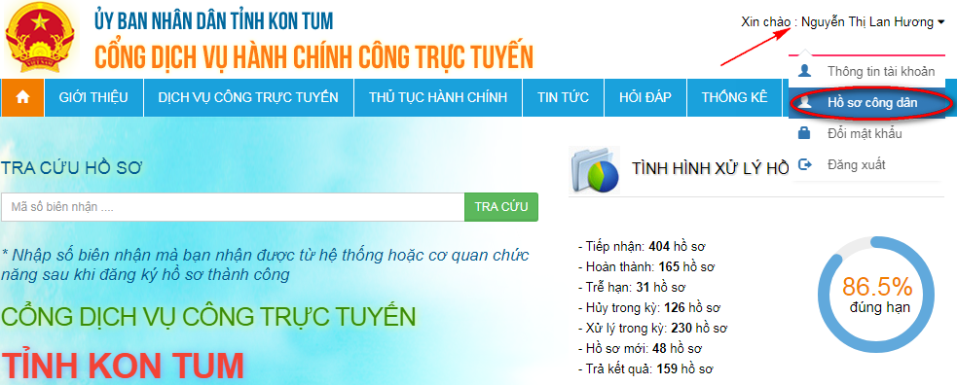

Bước 2: Trên trang danh sách công dân, bấm vào nút tương ứng với hồ sơ có yêu cầu bổ sung:
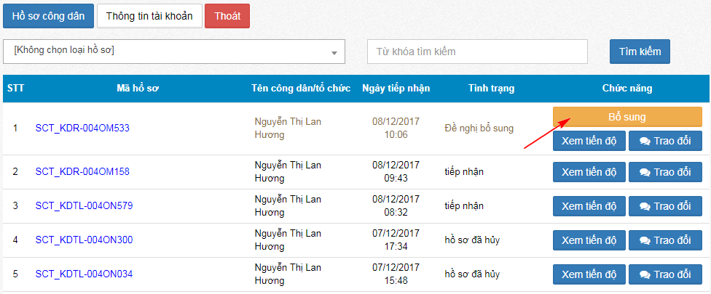
Hệ thống sẽ hiển thị giao diện bổ sung hồ sơ như sau:
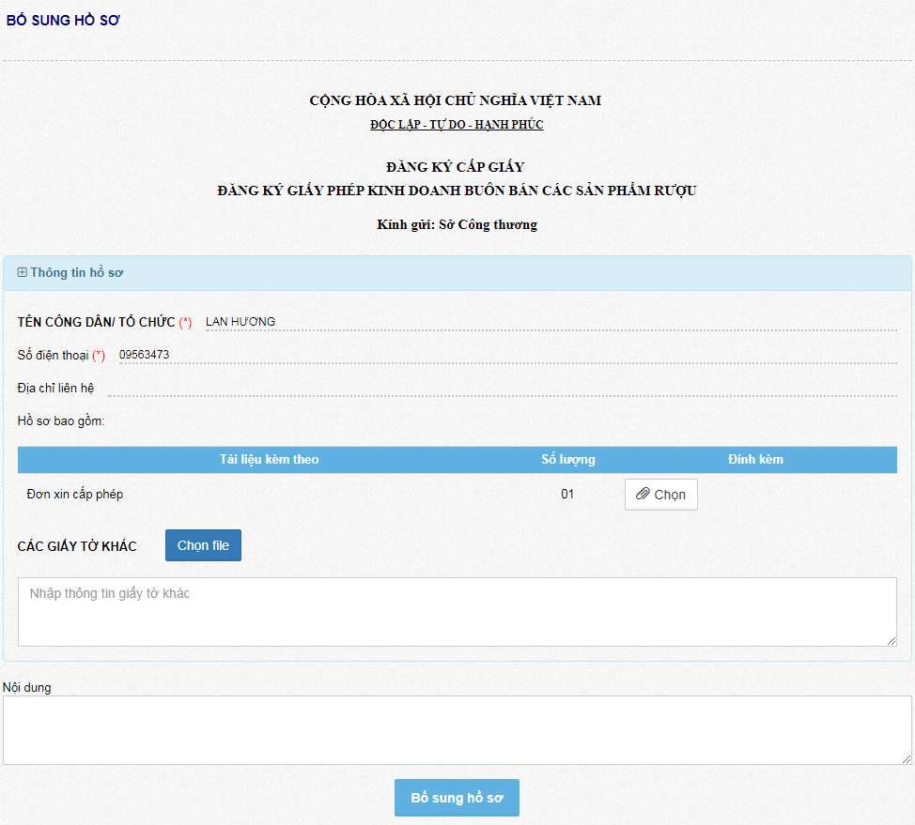

Bước 3: Công dân thực hiện bổ sung hồ sơ và bấm nút để gửi hồ sơ đã bổ sung đi.
Chú ý: Để biết được nội dung mà công dân, tổ chức cần phải bổ sung, thì công dân, tổ chức bấm xem ‘Trao đổi’ tương ứng với hồ sơ có yêu cầu bổ sung để xem thông tin yêu cầu bổ sung từ tiếp nhận (Xem hướng dẫn xem trao đổi ở mục trên).
- Hướng dẫn quản trị thông tin tài khoản
Bước 1: Công dân, tổ chức bấm vào tên tài khoản ở góc trên bên phải màn hình hiển thị, sau đó chọn mục ‘Thông tin tài khoản’:
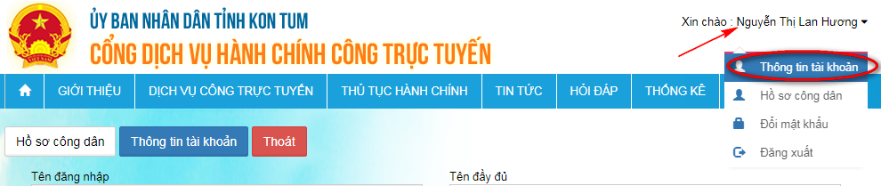

Hệ thống sẽ hiển thị giao diện quản trị thông tin tài khoản như sau:
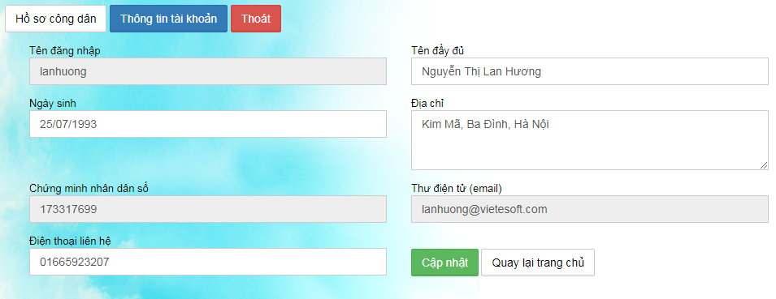
Bước 2: Công dân, tổ chức có thể thay đổi một số thông tin về tài khoản (Ngày sinh, Điện thoại liên hệ, Tên đầy đủ, Địa chỉ). Sau đó bấm nút để lưu lại thông tin đã thay đổi. Nếu thay đổi thông tin tài khoản thành công, hệ thống sẽ hiển thị thông báo trên màn hình như sau:
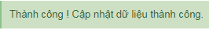
Chú ý: Các thông tin về tên đăng nhập, số chứng minh nhân dân và email sẽ không được phép thay đổi.
- Hướng dẫn cho bộ phận tiếp nhận
- Tiếp nhận hồ sơ
Bộ phận tiếp nhận sau khi đăng nhập thành công, hệ thống sẽ hiển thị giao diện màn hình như sau:
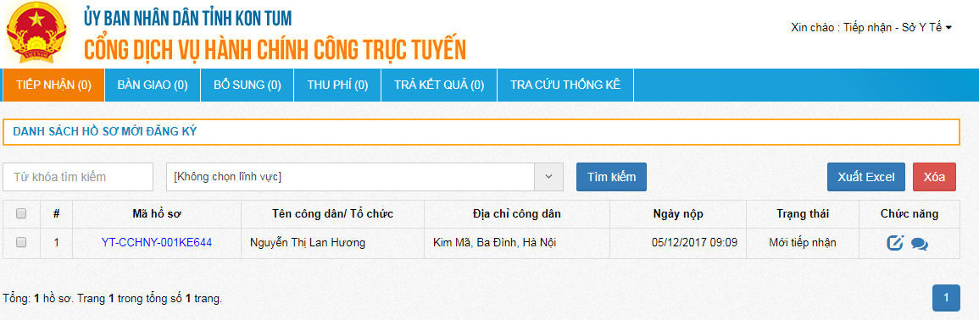
Hình 7. Danh sách hồ sơ mới tiếp nhận
Trên trang danh sách này là danh sách bao gồm các hồ sơ công dân mới nộp hoặc các hồ sơ đã được công dân bổ sung sau khi tiếp nhận yêu cầu được phân biệt bởi trạng thái. Để thực hiện tiếp nhận hồ sơ của công dân, bộ phận tiếp nhận thực hiện các bước như sau:
Bước 1: Bấm nút tương ứng với hồ sơ cần tiếp nhận, hệ thống sẽ hiển thị giao diện chi tiết hồ sơ như sau:
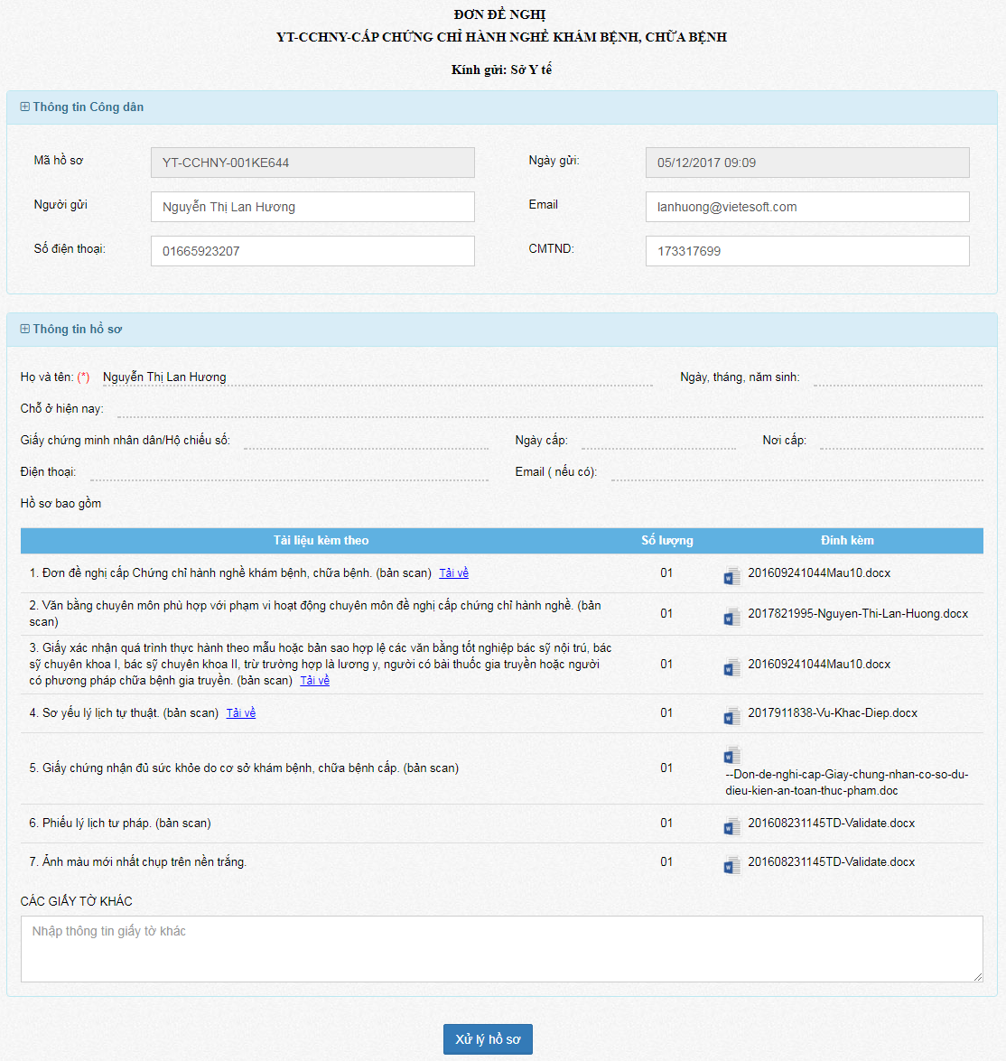
Chú ý: Cán bộ tiếp nhận có thể chỉnh sửa trực tiếp hồ sơ trên giao diện màn hình này.
Bước 2: Bấm nút , hệ thống hiển thị giao diện xử lý hồ sơ như sau:
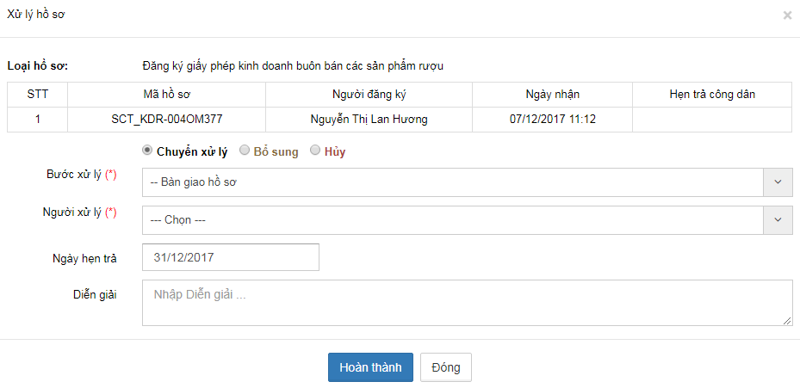
Bước 3: Bộ phận tiếp nhận có thể sử dụng một trong các chức năng sau để xử lý hồ sơ:
- ‘Chuyển xử lý’: Cán bộ tiếp nhận bắt buộc phải chọn bước xử lý và người xử lý tiếp theo (ở đây, hệ thống đang mặc định là chuyển đến bước tiếp theo là bước bàn giao hồ sơ), nhập ngày hẹn trả và diễn giải (nếu có), sau đó bấm nút để gửi xử lý tiếp hồ sơ.
- ‘Yêu cầu bổ sung’: Cán bộ tiếp nhận bắt buộc phải nhập diễn giải thông tin yêu cầu bổ sung hồ sơ nếu thấy hồ sơ thiếu, sau đó bấm nút để gửi hồ yêu cầu bổ sung hồ sơ cho công dân:
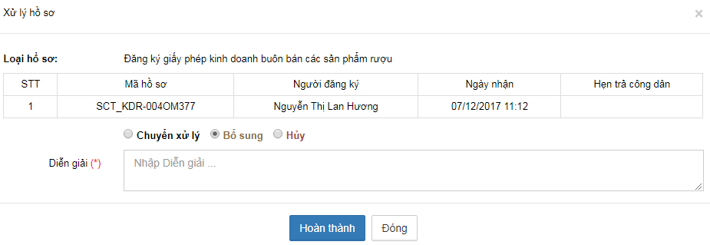
Chú ý: Ở đây mặc định người nhận hồ sơ yêu cầu bổ sung là bộ phận tiếp nhận nên không hiển thị chọn bước và chọn người như chuyển xử lý ở trên.
- ‘Hủy hồ sơ’:Cán bộ tiếp nhận bắt buộc phải nhập diễn giải để giải thích cho công dân lý do hủy hồ sơ, sau đó bấm nút để gửi trả hồ sơ về cho công dân:
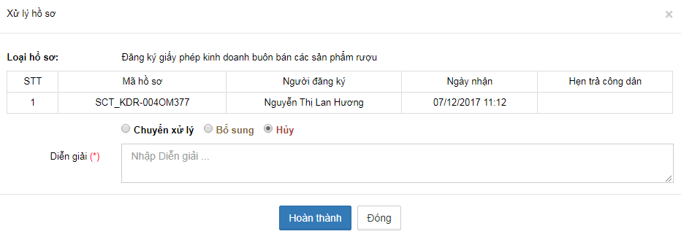
Chú ý: Ở đây mặc định người nhận hồ sơ sau khi hủy là công dân nên không hiển thị chọn bước và chọn người như chuyển xử lý ở trên.
- Bàn giao hồ sơ đã tiếp nhận
Bước 1: Bấm chọn ‘Bàn giao’ trên menu chức năng. Hệ thống hiển thị danh sách hồ sơ cần bàn giao như sau:
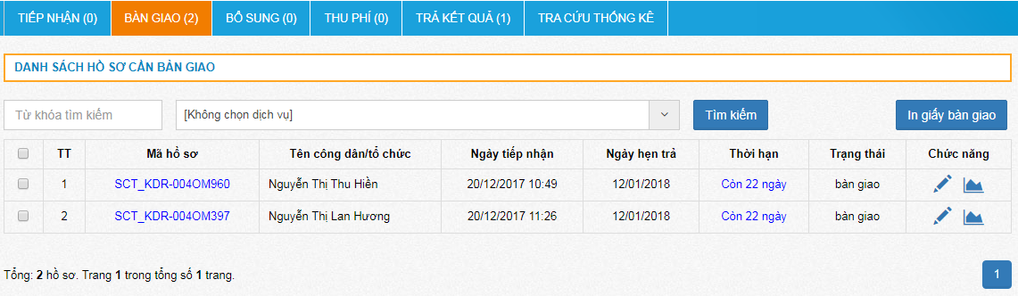
Bước 2: Bấm nút tương ứng với hồ sơ cần bàn giao để xử lý tiếp. Hệ thống sẽ hiển thị giao diện bàn giao hồ sơ như:
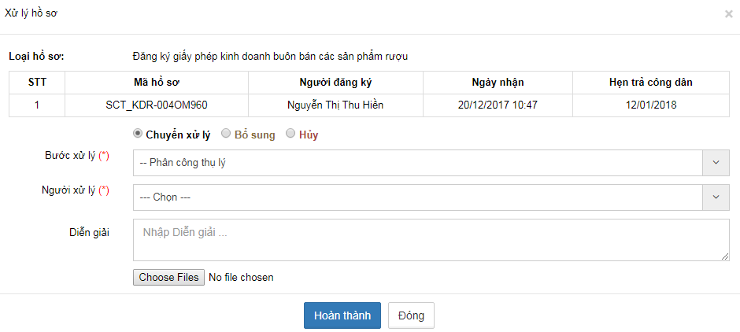
Bước 3: Bộ phận tiếp nhận có thể sử dụng một trong các chức năng sau để xử lý hồ sơ:
- ‘Chuyển xử lý’: Cán bộ tiếp nhận bắt buộc phải chọn bước xử lý và người xử lý tiếp theo (ở đây, hệ thống đang mặc định là chuyển đến bước tiếp theo là bước phân công thụ lý hồ sơ), nhập ngày hẹn trả và diễn giải, chọn file đính kèm (nếu có), sau đó bấm nút để gửi xử lý tiếp hồ sơ.
- ‘Yêu cầu bổ sung’: Cán bộ tiếp nhận bắt buộc phải nhập diễn giải thông tin yêu cầu bổ sung hồ sơ nếu thấy hồ sơ thiếu, chọn file đính kèm (nếu có) sau đó bấm nút để gửi yêu cầu bổ sung hồ sơ cho công dân:
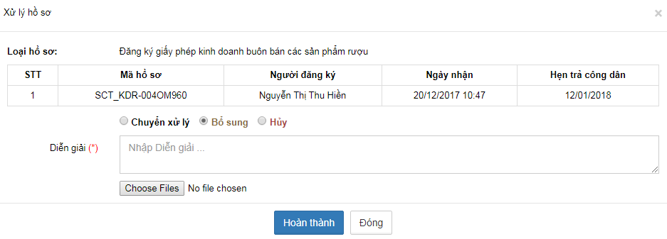
Chú ý: Ở đây mặc định người nhận hồ sơ yêu cầu bổ sung là bộ phận tiếp nhận nên không hiển thị chọn bước và chọn người như chuyển xử lý ở trên.
- ‘Hủy hồ sơ’:Cán bộ tiếp nhận bắt buộc phải nhập diễn giải để giải thích cho công dân lý do hủy hồ sơ, chọn file đính kèm (nếu có), sau đó bấm nút để gửi trả hồ sơ về cho công dân:
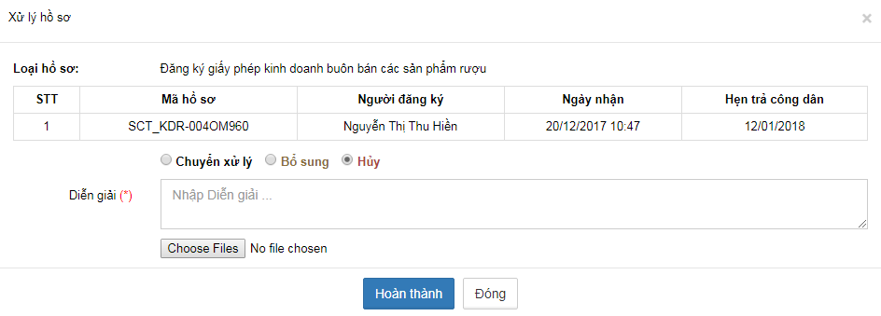
Chú ý: Ở đây mặc định người nhận hồ sơ sau khi hủy là công dân nên không hiển thị chọn bước và chọn người như chuyển xử lý ở trên.
- Chuyển yêu cầu bổ sung hồ sơ từ bộ phận khác cho công dân
Bước 1: Bấm chọn ‘Bổ sung’ trên menu chức năng. Hệ thống hiển thị danh sách hồ sơ ở trạng thái bổ sung như sau:
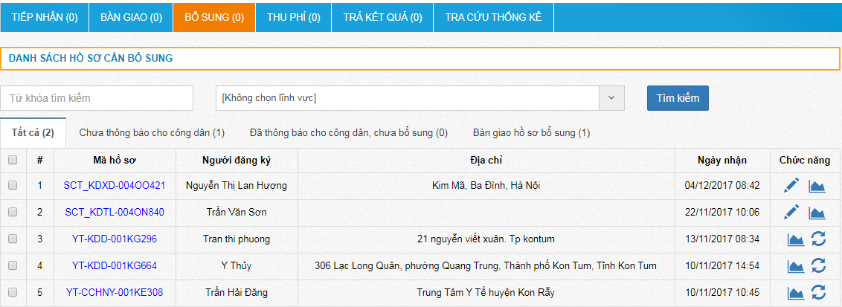
Bước 2: Trên danh sách hồ sơ bổ sung, bộ phận tiếp nhận bấm chọn tab ‘Chưa thông báo cho công dân’ hệ thống sẽ hiển thị danh sách hồ sơ chưa thông báo cho công dân bổ sung như sau:
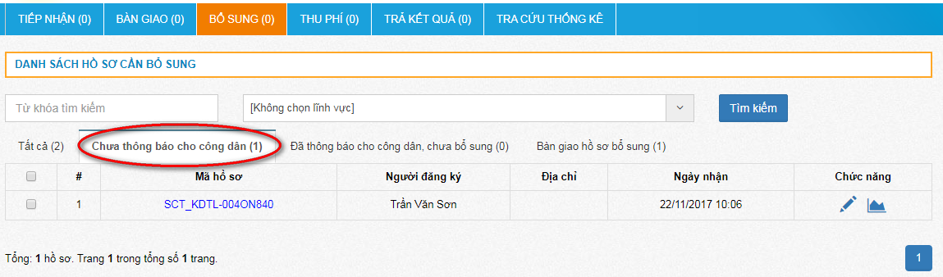
Bước 3: Bấm nút tương ứng với hồ sơ cần thông báo cho công dân bổ sung, giao diện thông báo bổ sung như sau:
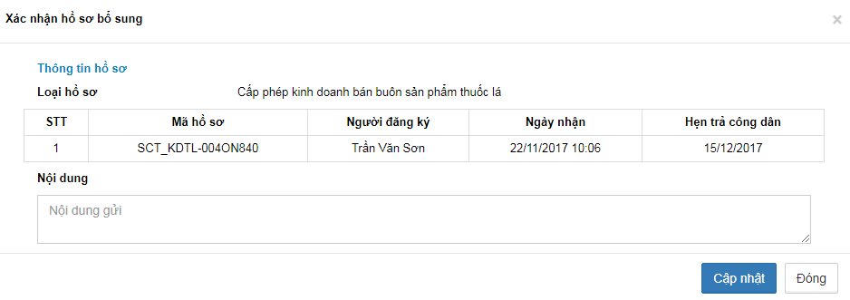
Bước 4: Nhập nội dung yêu cầu bổ sung và bấm nút để hoàn tất gửi yêu cầu bổ sung. Hồ sơ sau khi gửi yêu cầu bổ sung sẽ chuyển sang tab ‘Đã thông báo cho công dân, chờ bổ sung’:
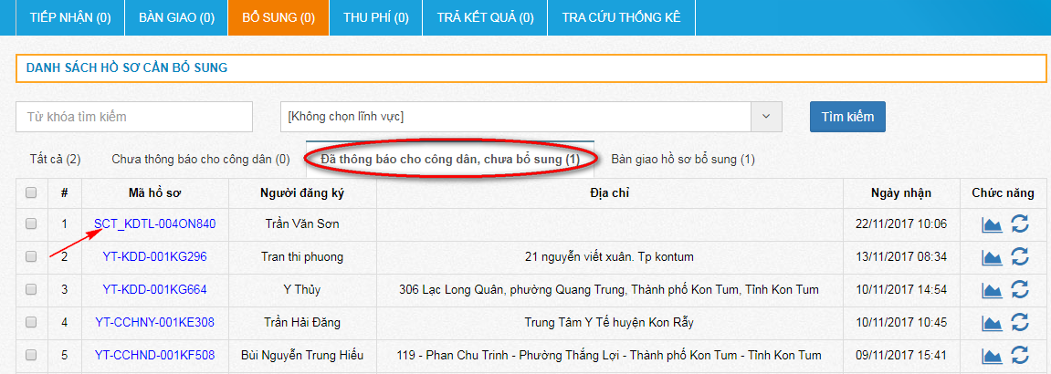
- Bàn giao hồ sơ đã bổ sung cho bộ phận yêu cầu
Sau khi công dân thực hiện bổ sung hồ sơ, hồ sơ đó sẽ được hiển thị trong tab ‘Bàn giao hồ sơ bổ sung’ ở mục ‘Bổ sung’ của tiếp nhận. Để thực hiện bàn giao lại hồ sơ đã bổ sung cho bộ phận yêu cầu, bộ phận tiếp nhận thực hiện theo các bước như sau:
Bước 1: Bấm chọn chức năng ‘Bổ sung’ tên menu chức năng
Bước 2: Chọn tab ‘Bàn giao hồ sơ bổ sung’, hệ thống sẽ hiển thị danh sách hồ sơ chờ bàn giao sau khi đã bổ sung như sau:
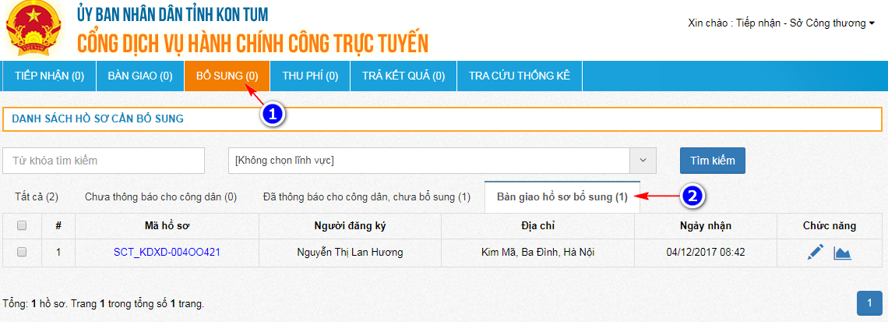
Bước 3: Bấm nút tương ứng với hồ sơ cần bàn giao, hệ thống sẽ hiển thị giao diện như sau:
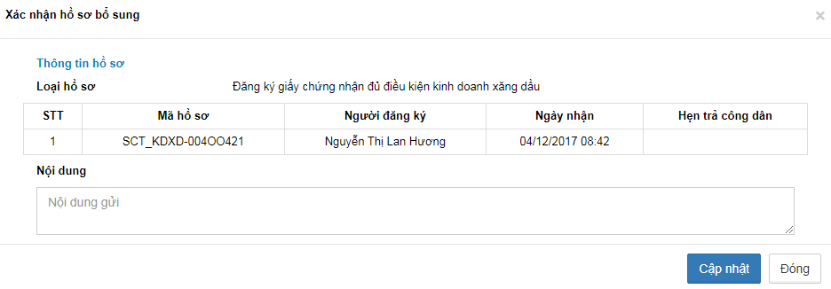
Bước 4: Nhập nội dung công dân đã bổ sung vào ô ‘Nội dung’ sau đó bấm để chuyển hồ sơ đến bộ phận đã yêu cầu.
- Thu phí
Bước 1: Bấm chọn chức năng ‘Thu phí’ trên menu chức năng, hệ thống sẽ hiển thị danh sách hồ sơ chờ thu phí như sau:
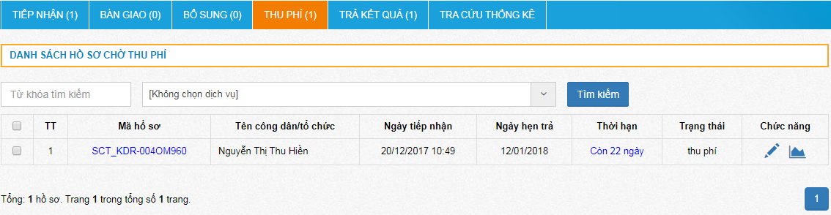
Bước 2: Bấm nút tương ứng với hồ sơ cần thu phí, sẽ có hai trường hợp xảy ra:
- Trường hợp 1: Đối với hồ sơ đã được ký duyệt, hệ thống sẽ hiển thị giao diện màn hình thu phí như sau:
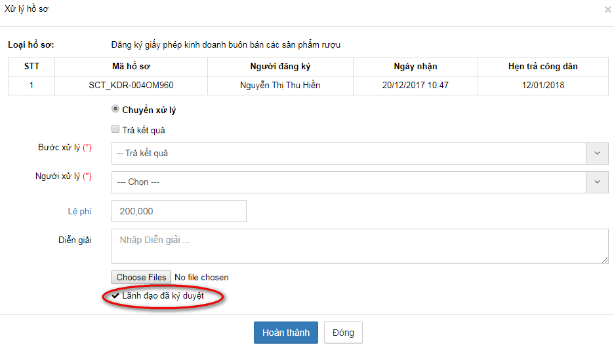
Trong trường hợp này, cán bộ tiếp nhận có thể lựa chọn trả luôn kết quả hay không. Nếu không check chọn ‘Trả kết quả’ thì bắt buộc phải chọn bước xử lý và người xử lý tiếp theo (ở đây, hệ thống mặc định là chuyển đến bước tiếp theo là bước trả kết quả), nhập lệ phí thu và diễn giải, chọn file đính kèm (nếu có) sau đó bấm để chuyển hồ sơ đi. Nếu check chọn ‘Trả kết quả’ thì màn hình sẽ hiển thị như sau:
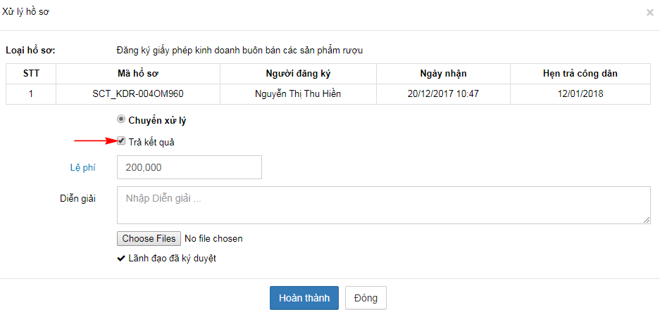
Cán bộ tiếp nhận chỉ cần nhập lệ phí và diễn giải, chọn file đính kèm (nếu có) sau đó bấm để trả hồ sơ về cho công dân.
- Trường hợp 2: Đối với hồ sơ chưa được ký duyệt, hệ thống sẽ hiển thị giao diện màn hình thu phí như sau:
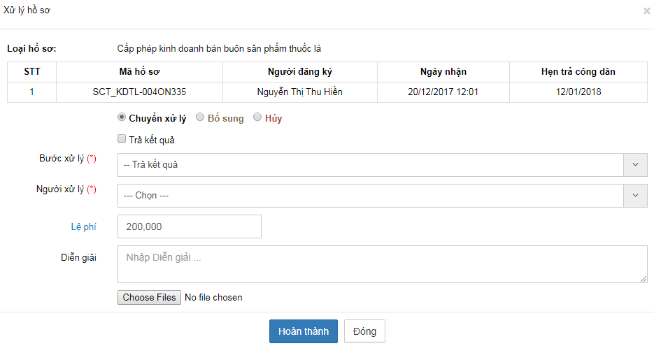
Bộ phận tiếp nhận có thể sử dụng một trong các chức năng sau để xử lý hồ sơ:
- ‘Chuyển xử lý’: Trong trường hợp này, cán bộ tiếp nhận có thể lựa chọn trả luôn kết quả hay không. Nếu không chọn ‘Trả kết quả’ thì bắt buộc phải chọn bước xử lý và người xử lý tiếp theo (ở đây, hệ thống mặc định là chuyển đến bước tiếp theo là bước trả kết quả), nhập lệ phí thu và diễn giải, chọn file đính kèm (nếu có) sau đó bấm để chuyển hồ sơ đi. Nếu check chọn ‘Trả kết quả’ thì màn hình sẽ hiển thị như sau:
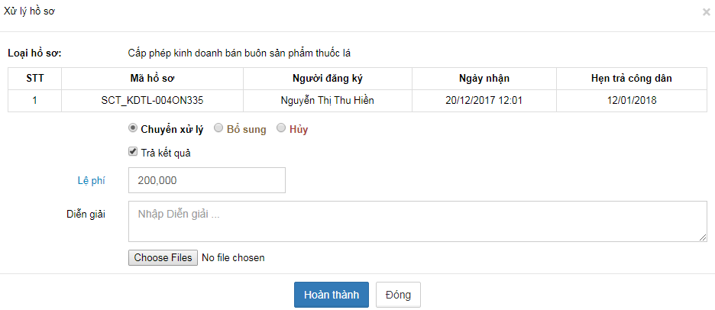
Ở đây, cán bộ tiếp nhận kết hợp hai chức năng thu phí và đồng thời trả kết quả. Cán bộ tiếp nhận chỉ cần nhập lệ phí và diễn giải, chọn file đính kèm (nếu có) sau đó bấm để trả luôn hồ sơ về cho công dân.
- ‘Yêu cầu bổ sung’: Cán bộ tiếp nhận bắt buộc phải nhập diễn giải thông tin yêu cầu bổ sung hồ sơ nếu thấy hồ sơ thiếu, chọn file đính kèm (nếu có) sau đó bấm nút để gửi hồ sơ đến cho tiếp nhận, để tiếp nhận gửi yêu cầu bổ sung hồ sơ cho công dân (như ở mục 3 hướng dẫn cho bộ phận tiếp nhận):
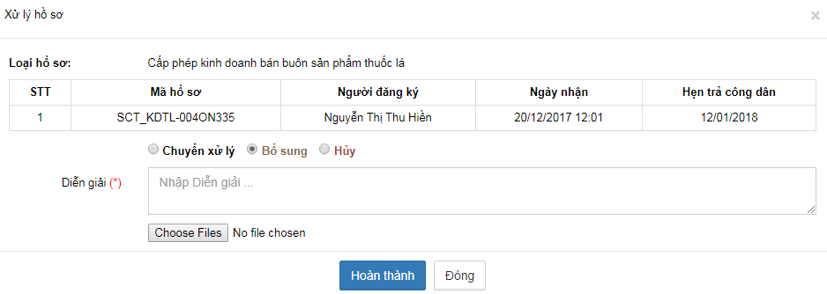
Chú ý: Ở đây mặc định người nhận hồ sơ yêu cầu bổ sung là bộ phận tiếp nhận nên không hiển thị chọn bước và chọn người như chuyển xử lý ở trên.
- ‘Hủy hồ sơ’:Cán bộ tiếp nhận bắt buộc phải nhập diễn giải để giải thích cho công dân lý do hủy hồ sơ, chọn file đinh kèm (nếu có), sau đó bấm nút để gửi trả hồ sơ về cho công dân:
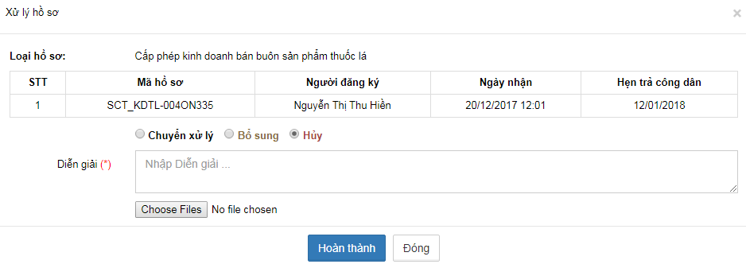
Chú ý: Ở đây mặc định người nhận hồ sơ sau khi hủy là công dân nên không hiển thị chọn bước và chọn người như chuyển xử lý ở trên.
- Trả kết quả
Bước 1: Bấm chọn chức năng ‘Trả kết quả’ trên menu chức năng, hệ thống sẽ hiển thị danh sách hồ sơ chờ trả kết quả như sau:
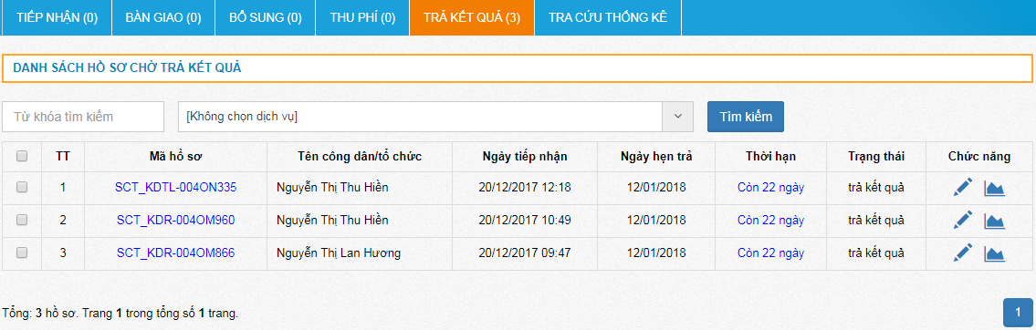
Bước 2: Bấm nút tương ứng với hồ sơ cần trả kết quả, có hai trường hợp xảy ra như sau:
- Trường hợp 1: Đối với hồ sơ đã được ký duyệt, hệ thống sẽ hiển thị giao diện màn hình trả kết quả như sau:
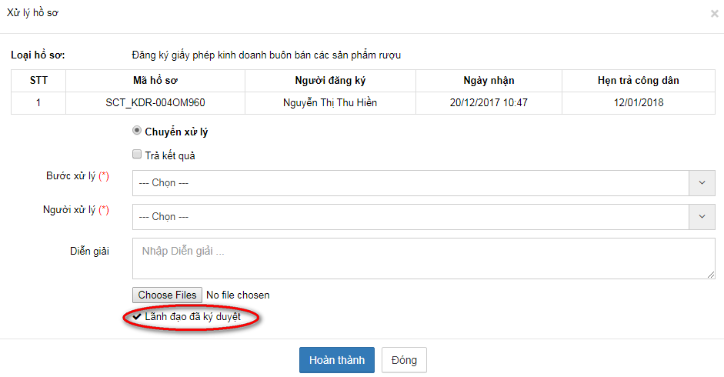
Trong trường hợp này, cán bộ tiếp nhận check vào ô ‘Trả kết quả’ để xác nhận trả kết quả cho công dân. Nếu không chọn ‘Trả kết quả’ thì bắt buộc phải chọn bước xử lý và người xử lý tiếp theo, nhập diễn giải và chọn file đính kèm (nếu có) sau đó bấm để chuyển hồ sơ đi. Nếu check chọn ‘Trả kết quả’ thì màn hình sẽ hiển thị như sau:
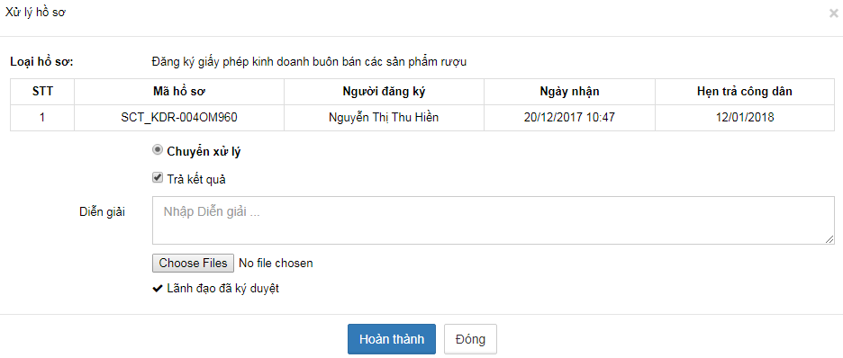
Cán bộ tiếp nhận chỉ cần nhập diễn giải, chọn file đính kèm (nếu có) sau đó bấm để trả hồ sơ về cho công dân.
- Trường hợp 2: Đối với hồ sơ chưa được ký duyệt, hệ thống sẽ hiển thị giao diện màn hình trả kết quả như sau:
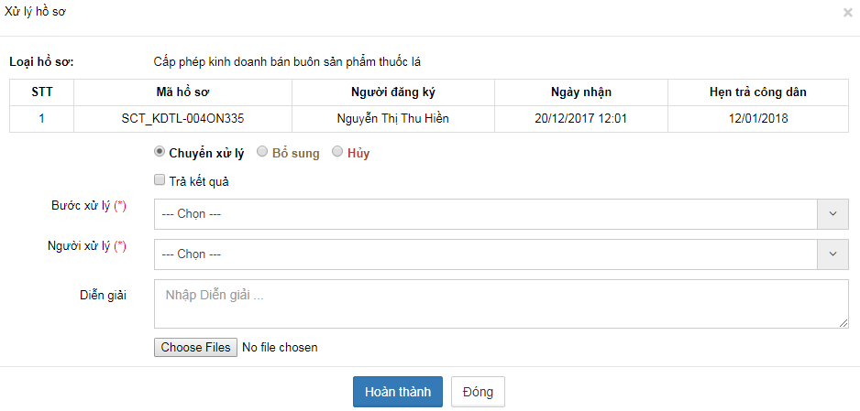
Bộ phận tiếp nhận có thể sử dụng một trong các chức năng sau để xử lý hồ sơ:
- ‘Chuyển xử lý’: Trong trường hợp này, cán bộ tiếp nhận check vào ô ‘Trả kết quả’ để xác nhận trả kết quả cho công dân. Nếu không chọn ‘Trả kết quả’ thì bắt buộc phải chọn bước xử lý và người xử lý tiếp theo, nhập lệ phí thu và diễn giải, chọn file đính kèm (nếu có) sau đó bấm để chuyển hồ sơ đi. Nếu check chọn ‘Trả kết quả’ thì màn hình sẽ hiển thị như sau:
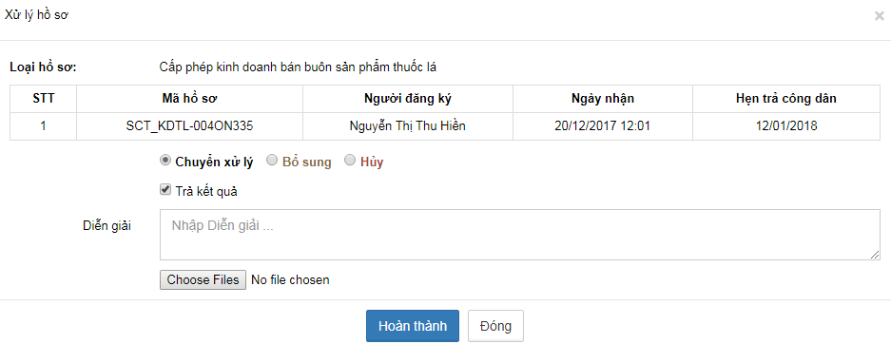
Cán bộ tiếp nhận chỉ cần nhập diễn giải, chọn file đính kèm (nếu có) sau đó bấm để trả hồ sơ về cho công dân.
- ‘Yêu cầu bổ sung’: Cán bộ tiếp nhận bắt buộc phải nhập diễn giải thông tin yêu cầu bổ sung hồ sơ nếu thấy hồ sơ thiếu, chọ file đính kèm (nếu có), sau đó bấm nút để gửi hồ sơ đến cho tiếp nhận, để tiếp nhận gửi yêu cầu bổ sung hồ sơ cho công dân (như ở mục 3 hướng dẫn cho bộ phận tiếp nhận):
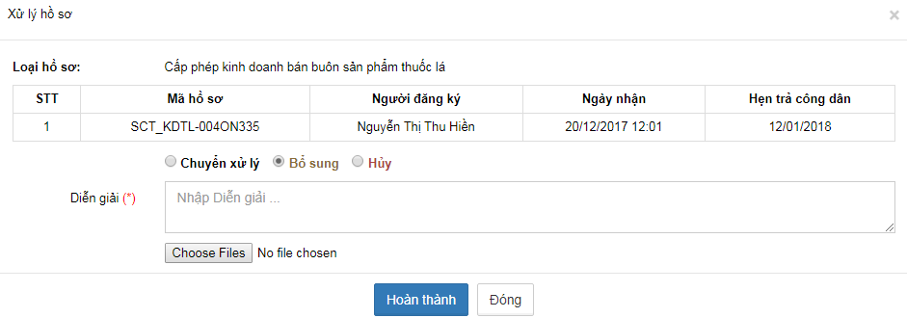
Chú ý: Ở đây mặc định người nhận hồ sơ yêu cầu bổ sung là bộ phận tiếp nhận nên không hiển thị chọn bước và chọn người như chuyển xử lý ở trên.
- ‘Hủy hồ sơ’:Cán bộ tiếp nhận bắt buộc phải nhập diễn giải để giải thích cho công dân lý do hủy hồ sơ, sau đó bấm nút để gửi trả hồ sơ về cho công dân:
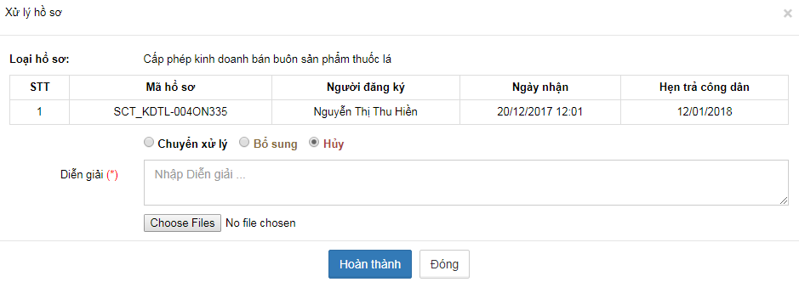
Chú ý: Ở đây mặc định người nhận hồ sơ sau khi hủy là công dân nên không hiển thị chọn bước và chọn người như chuyển xử lý ở trên.
- Hướng dẫn tra cứu, xem thông tin hồ sơ
Bước 1: Bấm tab ‘Tra cứu thống kê’ (để tra cứu với tất cả các trạng thái) hoặc một trong các tab chức năng bất kỳ treen menu (tương ứng với trạng thái hồ sơ cần tra cứu)
Bước 2: Bấm trực tiếp vào mã hồ sơ:
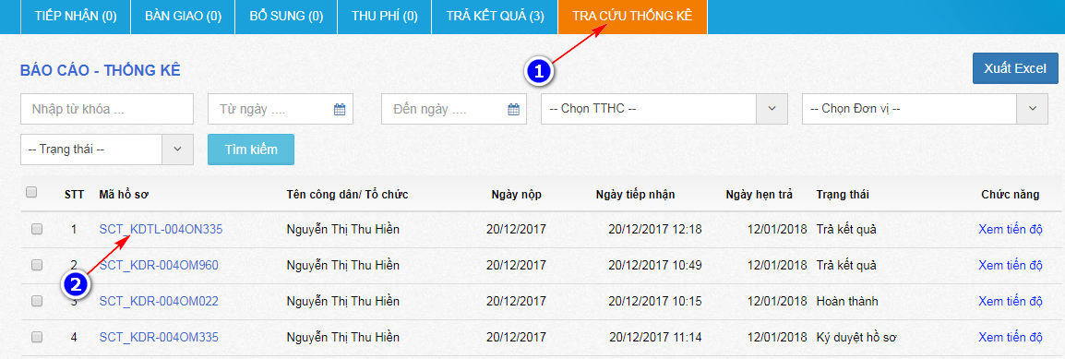
Hệ thống sẽ hiển thị thông tin hồ sơ như sau:
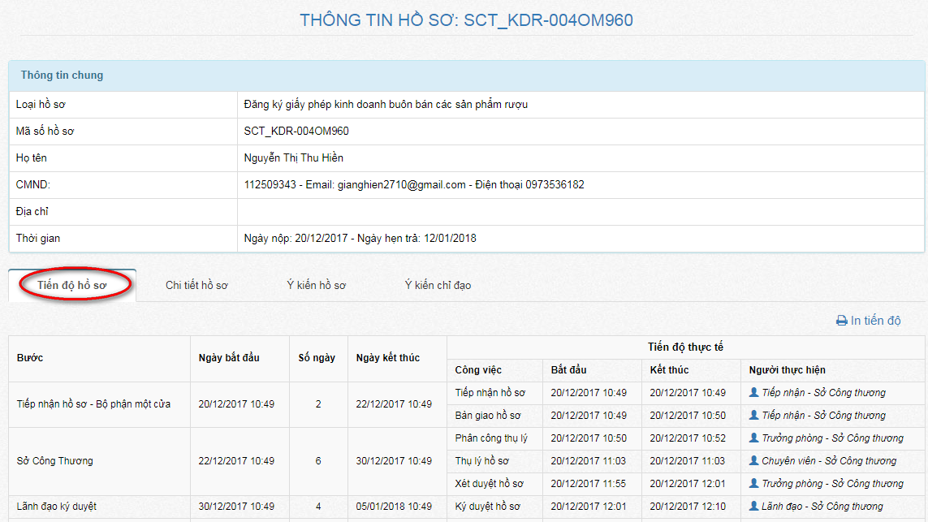
Trên giao diện này có thể:
- Xem thông tin người nộp hồ sơ.
- Xem tiến độ hồ sơ
- Xem chi tiết nộp dung hồ sơ
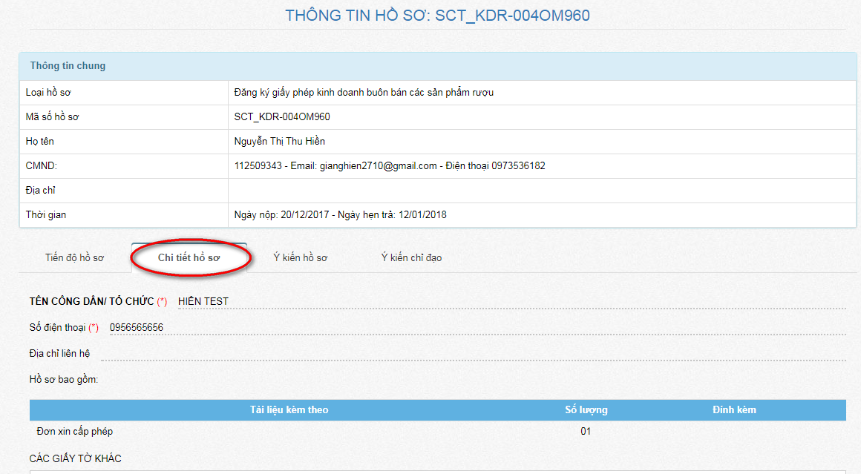
- Xem Ý kiến hồ sơ: các ý kiến trao đổi trong quá trình xử lý (chính là diễn giải khi chuyển xử lý, bổ sung hay hủy hồ sơ) và các file đính kèm
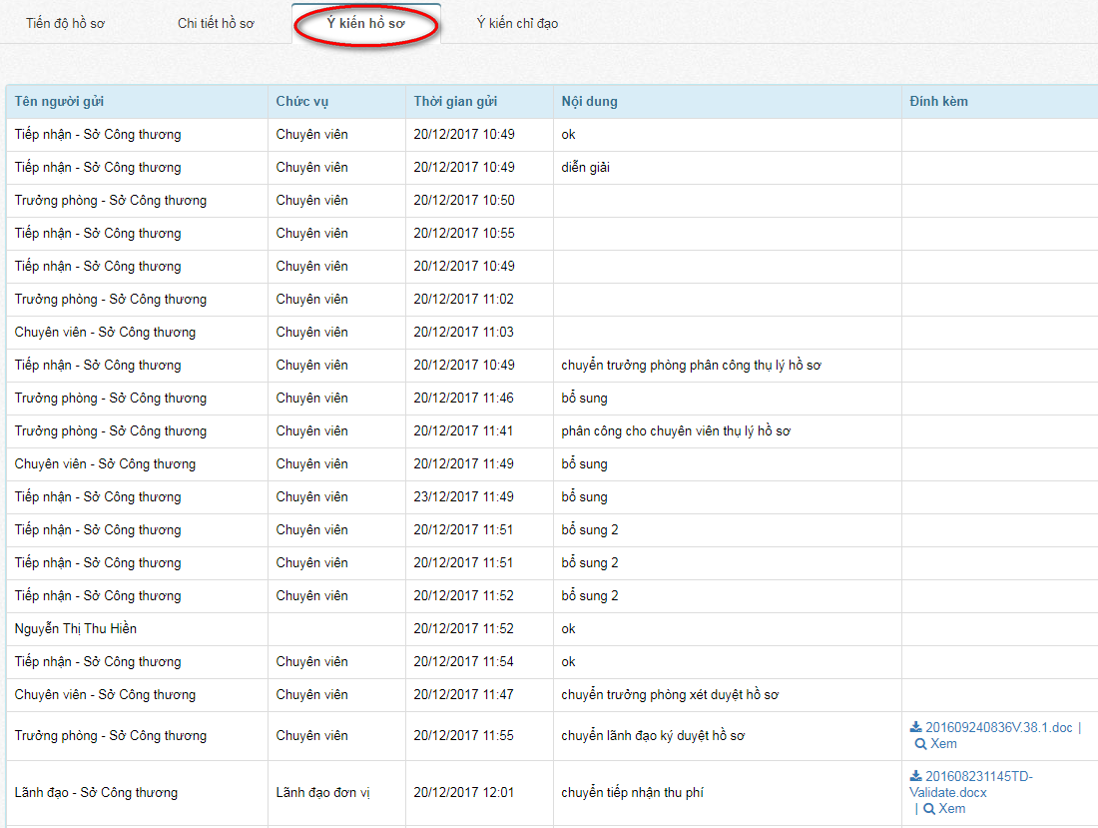
- Xem ý kiến chỉ đạo của lãnh đạo đối với hồ sơ này:
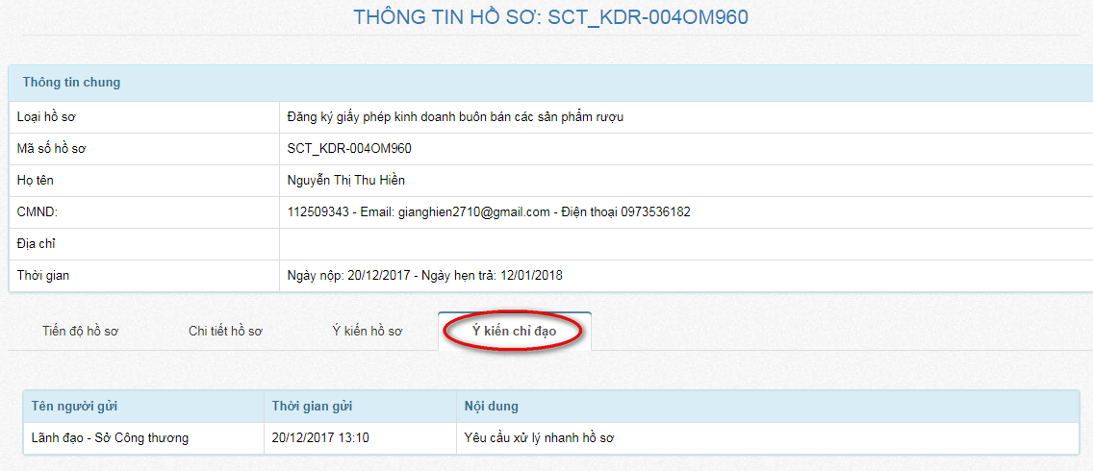
- Hướng dẫn cho bộ phận phòng ban chuyên môn
- Hướng dẫn cho trưởng phòng
Sau khi đăng nhập thành công vào hệ thống, giao diện màn hình thao tác chính dành cho trưởng phòng chuyên môn như sau:
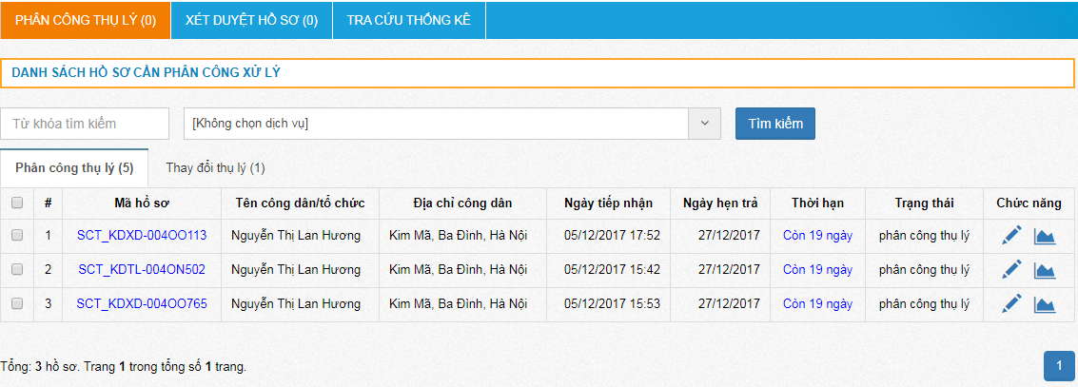
- Hướng dẫn phân công thụ lý hồ sơ
Bước 1: Trên menu chức năng, trưởng phòng chuyên môn bấm chọn chức năng ‘Phân công thụ lý’, hệ thống sẽ hiển thị danh sách chờ phân công thụ lý hồ sơ như sau:
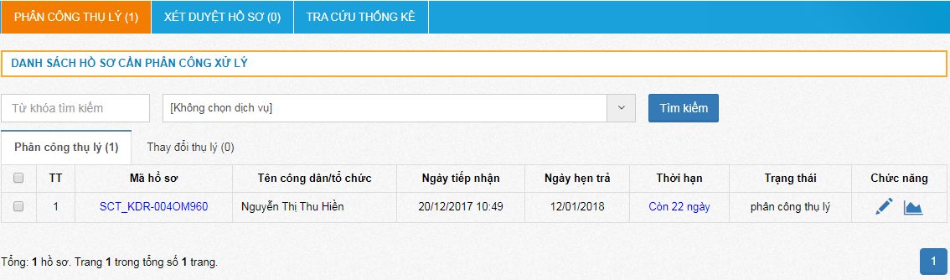
Bước 2: Bấm nút cần phân công thụ lý, hệ thống sẽ hiển thị giao diện phân công thụ lý hồ sơ như sau:
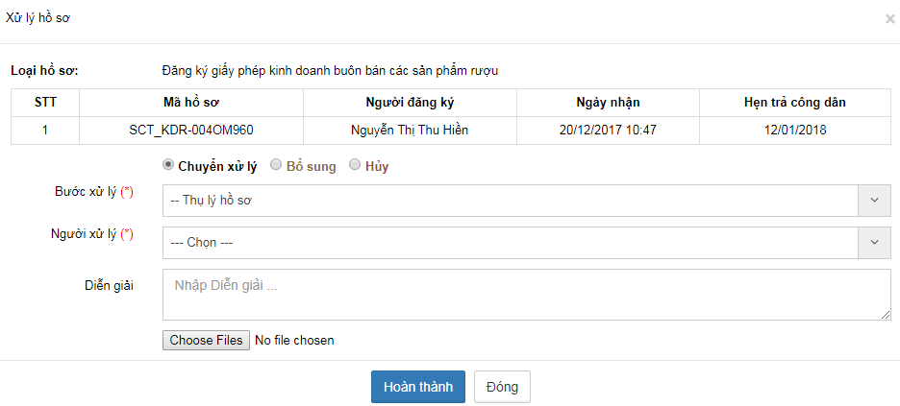
Trên giao diện này, trưởng phòng chuyên môn có thể chọn một trong các chức năng sau:
- ‘Chuyển xử lý’: Trưởng phòng chuyên môn bắt buộc phải chọn bước xử lý và người xử lý tiếp theo (ở đây, hệ thống đang mặc định là chuyển đến bước tiếp theo là bước thụ lý hồ sơ), nhập diễn giải và chọn file đính kèm (nếu có), sau đó bấm nút để gửi xử lý tiếp hồ sơ.
- ‘Yêu cầu bổ sung’: Trưởng phòng chuyên môn bắt buộc phải nhập diễn giải thông tin yêu cầu bổ sung hồ sơ nếu thấy hồ sơ thiếu, chọn file đính kèm (nếu có), sau đó bấm nút để gửi hồ sơ đến cho tiếp nhận, để tiếp nhận gửi yêu cầu bổ sung hồ sơ cho công dân (như ở mục 3 hướng dẫn cho bộ phận tiếp nhận):
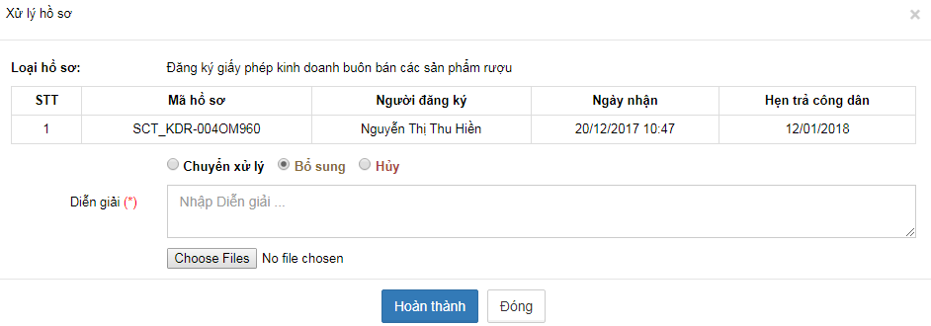
- ‘Hủy hồ sơ’:Trưởng phòng chuyên môn bắt buộc phải nhập diễn giải để giải thích cho công dân lý do hủy hồ sơ, chọn file đính kèm (nếu có), sau đó bấm nút để gửi trả hồ sơ về cho công dân:
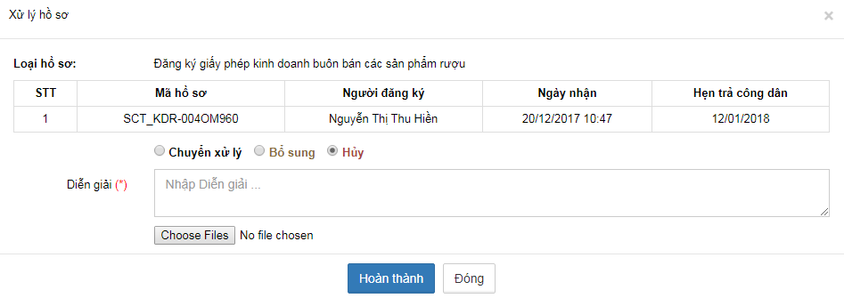
- Hướng dẫn thay đổi thụ lý
Sau khi hồ sơ được phân công thụ lý cho chuyên viên, thì đồng thời hồ sơ sẽ được chuyển sang tab ‘Thay đổi thụ lý’ như sau:
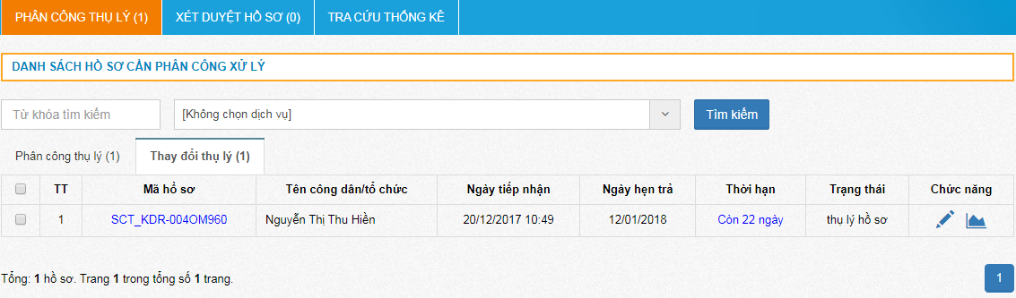
Trưởng phòng chuyên môn có thể thực hiện thay đổi thụ lý tương tự như hướng dẫn phân công thụ lý ở trên.
- Hướng dẫn xét duyệt hồ sơ
Bước 1: Trên menu chức năng, trưởng phòng chuyên môn bấm chọn chức năng ‘Xét duyệt hồ sơ’, hệ thống sẽ hiển thị danh sách hồ sơ chờ xét duyệt như sau:
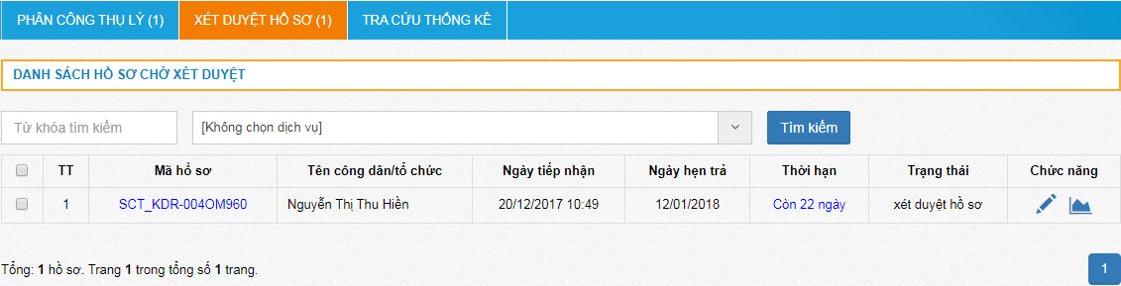
Bước 2: Bấm chọn nút tương ứng với hồ sơ cần xét duyệt sau khi chuyên viên đã thụ lý, hệ thống sẽ hiển thị giao diện xét duyệt hồ sơ như sau:
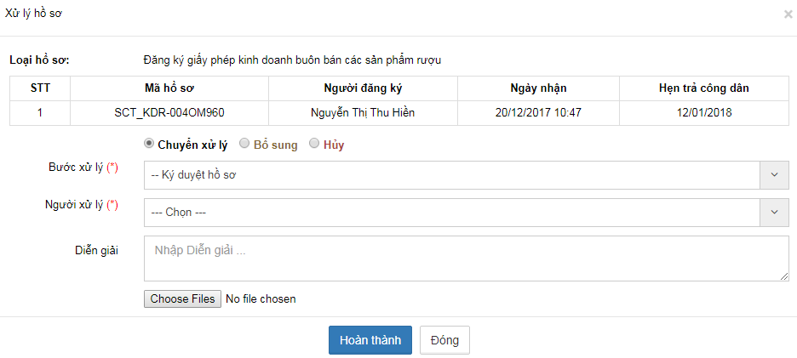
Trên giao diện này, trưởng phòng chuyên môn có thể chọn một trong các chức năng sau:
- ‘Chuyển xử lý’: Trưởng phòng chuyên môn bắt buộc phải chọn bước xử lý và người xử lý tiếp theo (ở đây, hệ thống đâng mặc định là chuyển đến bước tiếp theo là bước ký duyệt hồ sơ), nhập diễn giải và chọn file đính kèm (nếu có), sau đó bấm nút để gửi xử lý tiếp hồ sơ.
- ‘Yêu cầu bổ sung’: Trưởng phòng chuyên môn bắt buộc phải nhập diễn giải thông tin yêu cầu bổ sung hồ sơ nếu thấy hồ sơ thiếu, chọn file đính kèm (nếu có), sau đó bấm nút để gửi hồ sơ đến cho tiếp nhận, để tiếp nhận gửi yêu cầu bổ sung hồ sơ cho công dân (như ở mục 3 hướng dẫn cho bộ phận tiếp nhận):
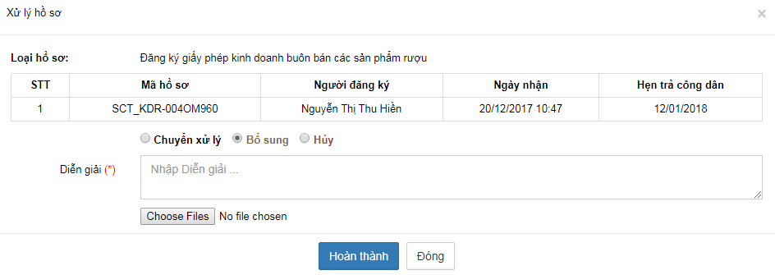
Chú ý: Ở đây mặc định người nhận hồ sơ yêu cầu bổ sung là bộ phận tiếp nhận nên không hiển thị chọn bước và chọn người như chuyển xử lý ở trên.
- ‘Hủy hồ sơ’:Trưởng phòng chuyên môn bắt buộc phải nhập diễn giải để giải thích cho công dân lý do hủy hồ sơ, chọn file đính kèm (nếu có), sau đó bấm nút để gửi trả hồ sơ về cho công dân:
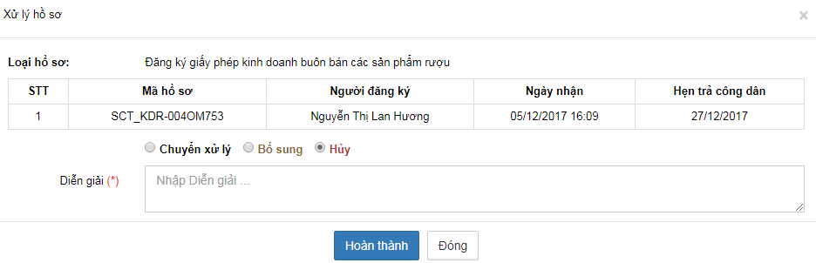
Chú ý: Ở đây mặc định người nhận hồ sơ sau khi hủy là công dân nên không hiển thị chọn bước và chọn người như chuyển xử lý ở trên.
- Hướng dẫn cho chuyên viên xử lý
Sau khi đăng nhập thành công, hệ thống sẽ hiển thị giao diện màn hình thao tác chính cho chuyên viên như sau:
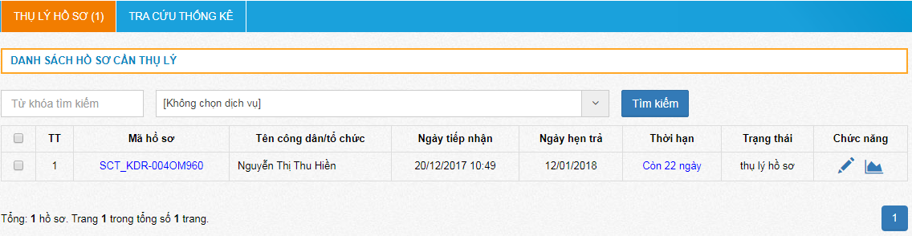
Để thực hiện thụ lý hồ sơ, chuyên viên bộ phận chuyên môn sẽ thực hiện theo các bước sau:
Bước 1: Trên menu chức năng, bấm chọn chức năng ‘Thụ lý hồ sơ’.
Bước 2: Bấm nút tương ứng với hồ sơ cần thụ lý. Hệ thống sẽ hiển thị giao diện xử lý hồ sơ như sau:
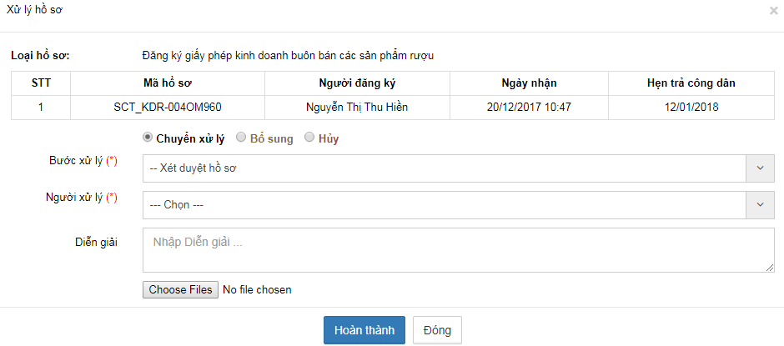
Trên giao diện này, chuyên viên có thể chọn một trong các chức năng sau:
- ‘Chuyển xử lý’: Chuyên viên bắt buộc phải chọn bước xử lý và người xử lý tiếp theo (ở đây, hệ thống đang mặc định chuyển đến bước tiếp theo là bước xét duyệt hồ sơ), nhập diễn giải và chọn file đính kèm (nếu có), sau đó bấm nút để gửi xử lý tiếp hồ sơ.
- ‘Yêu cầu bổ sung’: Chuyên viên bắt buộc phải nhập diễn giải thông tin yêu cầu bổ sung hồ sơ nếu thấy hồ sơ thiếu, chọn file đính kèm (nếu có), sau đó bấm nút để gửi hồ sơ đến cho tiếp nhận, để tiếp nhận gửi yêu cầu bổ sung hồ sơ cho công dân (như ở mục 3 hướng dẫn cho bộ phận tiếp nhận):
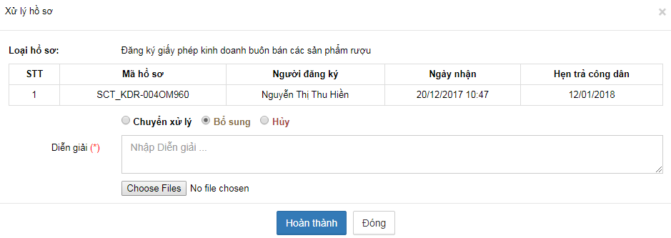
Chú ý: Ở đây mặc định người nhận hồ sơ yêu cầu bổ sung là bộ phận tiếp nhận nên không hiển thị chọn bước và chọn người như chuyển xử lý ở trên.

- ‘Hủy hồ sơ’:Chuyên viên bắt buộc phải nhập diễn giải để giải thích cho công dân lý do hủy hồ sơ, chọn file đính kèm (nếu có), sau đó bấm nút để gửi trả hồ sơ về cho công dân:
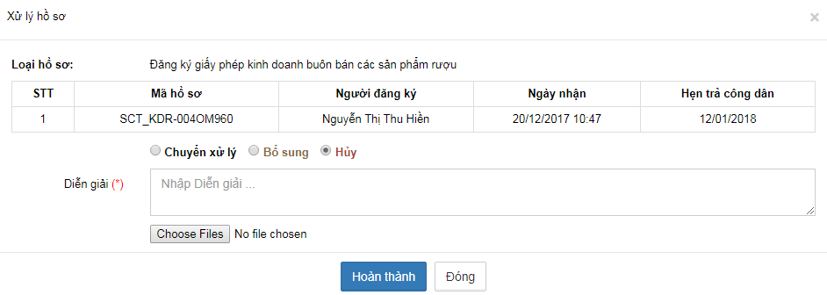
Chú ý: Ở đây mặc định người nhận hồ sơ sau khi hủy là công dân nên không hiển thị chọn bước và chọn người như chuyển xử lý ở trên.
- Hướng dẫn tra cứu, xem thông tin hồ sơ
Xem lại hướng dẫn ở mục 7 phần IV của tài liệu hướng dẫn này.
- Hướng dẫn cho bộ phận lãnh đạo
Sau khi đăng nhập thành công, hệ thống sẽ hiển thị giao diện thao tác chính cho lãnh đạo như sau:
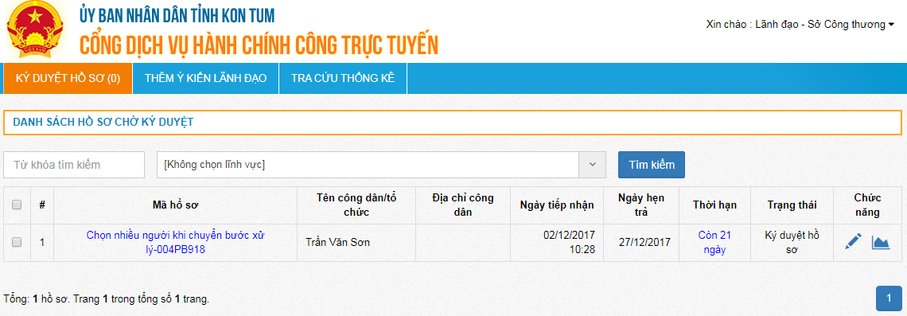
- Hướng dẫn ký duyệt hồ sơ
Bước 1: Trên menu chức năng, lãnh đạo bấm chọn chức năng ‘Ký duyệt hồ sơ’, hệ thống sẽ hiển thị danh sách hồ sơ chờ ký duyệt như sau:
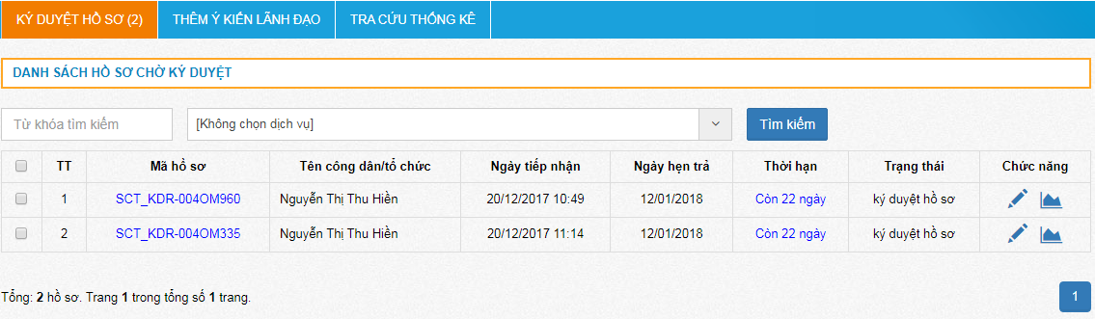
Bước 2: Bấm nút tương ứng với hồ sơ cần ký duyệt, hệ thống sẽ hiển thị giao diện xác nhận ký duyệt hồ sơ như sau:
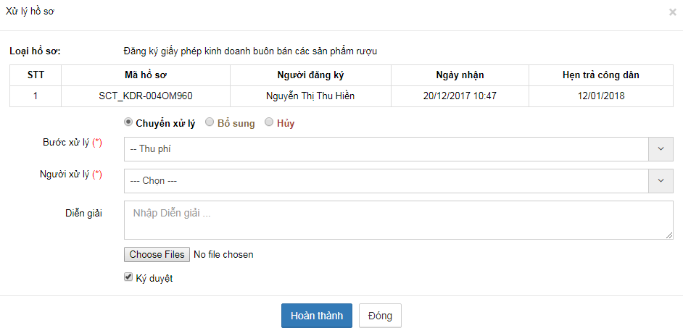
Trên giao diện này, lãnh đạo có thể sử dụng một trong các chức năng sau:
- ‘Chuyển xử lý’: Lãnh đạo bắt buộc phải chọn bước xử lý và người xử lý tiếp theo (ở đây, hệ thống đang mặc định là chuyển đến bước tiếp theo là bước thu phí), nhập diễn giải và chọn file đính kèm (nếu có), check vào ‘Ký duyệt’ để xác nhận hồ sơ đã được ký duyệt. Sau đó, bấm nút để gửi xử lý tiếp hồ sơ.
- ‘Yêu cầu bổ sung’: Lãnh đạo bắt buộc phải nhập diễn giải thông tin yêu cầu bổ sung hồ sơ nếu thấy hồ sơ thiếu, chọn file đinh kèm (nếu có), sau đó bấm nút để gửi hồ sơ đến cho tiếp nhận, để tiếp nhận gửi yêu cầu bổ sung hồ sơ cho công dân (như ở mục 3 hướng dẫn cho bộ phận tiếp nhận):
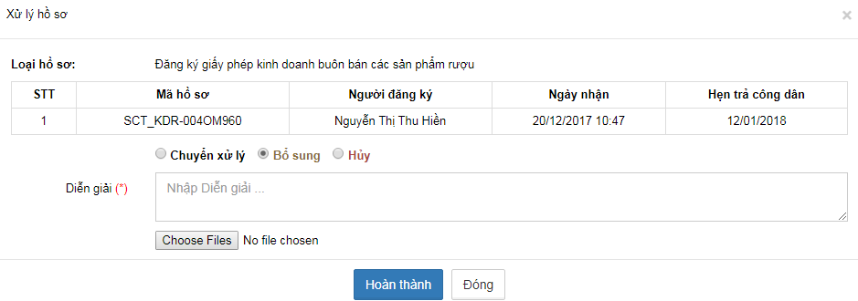
Chú ý: Ở đây mặc định người nhận hồ sơ yêu cầu bổ sung là bộ phận tiếp nhận nên không hiển thị chọn bước và chọn người như chuyển xử lý ở trên.
- ‘Hủy hồ sơ’:Lãnh đạo bắt buộc phải nhập diễn giải để giải thích cho công dân lý do hủy hồ sơ, chọn file đính kèm (nếu có), sau đó bấm nút để gửi trả hồ sơ về cho công dân:
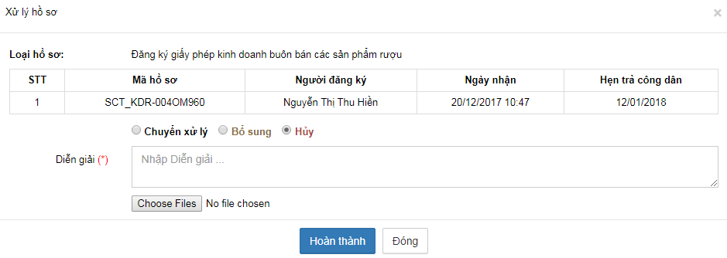
Chú ý: Ở đây mặc định người nhận hồ sơ sau khi hủy là công dân nên không hiển thị chọn bước và chọn người như chuyển xử lý ở trên.

- Hướng dẫn thêm ý kiến lãnh đạo
Bước 1: Trên menu chức năng, bấm chọn chức năng ‘Thêm ý kiến lãnh đạo’ -> Hệ thống sẽ hiển thị danh sách tất cả các hồ sơ đã và đang xử lý như sau:
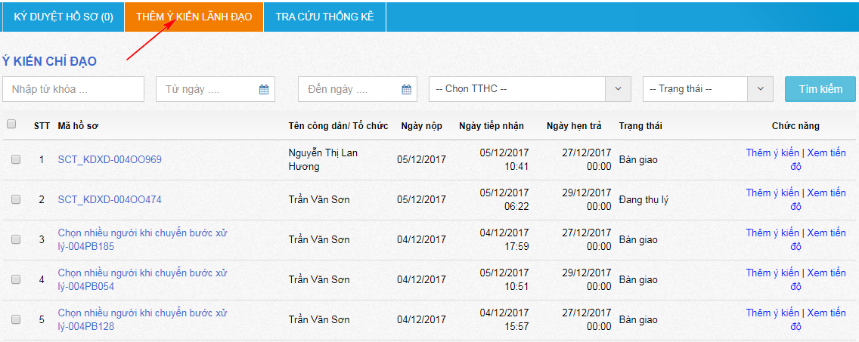
Bước 2: Bấm vào tương ứng với hồ sơ cần thêm ý kiến chỉ đạo -> Hệ thống sẽ hiển thị giao diện thêm ý kiến chỉ đạo như sau:
Bước 3: Nhập ý kiến chỉ đạo và bấm để gửi ý kiến chỉ đạo đến tất cả các bộ phận khác có liên quan đang xử lý hồ sơ này.
- Hướng dẫn tra cứu, xem thông tin hồ sơ.
Xem lại hướng dẫn ở mục 7 phần IV của tài liệu hướng dẫn này.

